**ANIMALAPP**

Versione 1.0

Data di rilascio: --/--/2023

Sviluppo Mobile Software a.a. 2022-2023  
[ITPS]

**Realizzato da**

Viola Andrea, 735876, ITPS, a.viola15@studenti.uniba.it

Perrotti Domenico, 739550, ITPS, d.perrotti@studenti.uniba.it

Sossai Paolo, 735872, ITPS, p.sossai@studenti.uniba.it

Pici Flavia, 739284, ITPS, f.pici1@studenti.uniba.it

Ricco Nicola, 705100, n.ricco7@studenti.uniba.it

Sommario

**Descrizione del caso di studio** 3

Registrazione e Login 3

Implementazione 3

Runtime 18

Home 19

Implementazione 19

Runtime 26

Profilo 27

Implementazione 27

Runtime 30

# **Descrizione del caso di studio**

Come caso di studio da realizzare abbiamo scelto quello che riguardava lo sviluppo di una app per la gestione dei propri animali, il motivo è abbastanza semplice, a tutti noi piacciono gli animali e 4/5 dei membri del nostro gruppo possiedono animali domestici, quindi questo ci ha permesso di poter lavorare all’applicazione con più entusiasmo. L’app è suddivisa sostanzialmente in quattro parti importanti:

* La HOME dove vengono visualizzati gli animali salvati e si possono gestire le loro informazioni ed eventualmente aggiungere nuovi animali;
* Le SEGNALAZIONI dove vengono visualizzate le segnalazioni degli utenti e dei veterinari, con possibilità di aggiungere foto e posizione geografica;
* Le RICHIESTE dove gli utenti e gli enti possono postare foto di animali da adottare o scrivere quali animali cercano;
* L’AnimalDex dove gli utenti possono vedere le informazioni di uno specifico animale che hanno salvato in precedenza, anche se non appartiene a loro.

Come letto sopra abbiamo diversi tipi di utenti all’interno dell’applicazione:

* L’utente che può accedere alle richieste, alle segnalazioni e all’AnimalDex;
* Il veterinario che invece può accedere alle segnalazioni in quanto può prestare aiuto a eventuali animali feriti;
* L’ente che invece può accedere alle richieste in quanto può mettere in adozione i vari animali che ha a disposizione e alle segnalazioni per prendere in cura eventuali randagi.

# Registrazione e Login

Per la gestione degli account dell’applicazione abbiamo scelto Firebase, ovvero una piattaforma per la creazione di applicazioni per dispositivi mobile e web sviluppata da Google, e come prima cosa abbiamo creato i metodi che permettono la registrazione e il login. Abbiamo scelto di usare un ViewPagerAdapter e due Fragment, uno per la registrazione ed uno per il login, in modo da rendere il passaggio tra queste due schermate più fluido.

## Implementazione

Per l’implementazione abbiamo usato i metodi messi a disposizione da Firebase, in particolare quelli di FirebaseFirestore, avendo utilizzato il database Cloud Firestore. Per gestire le immagini abbiamo invece usato la libreria Picasso, progettata per semplificare il processo di caricamento e visualizzazione delle immagini all’interno delle applicazioni Android.

MainActivity

Usiamo la MainActivity per mostrare il Fragment del login e della segnalazione. E’ la schermata che si aprirà all’avvio dell’applicazione.

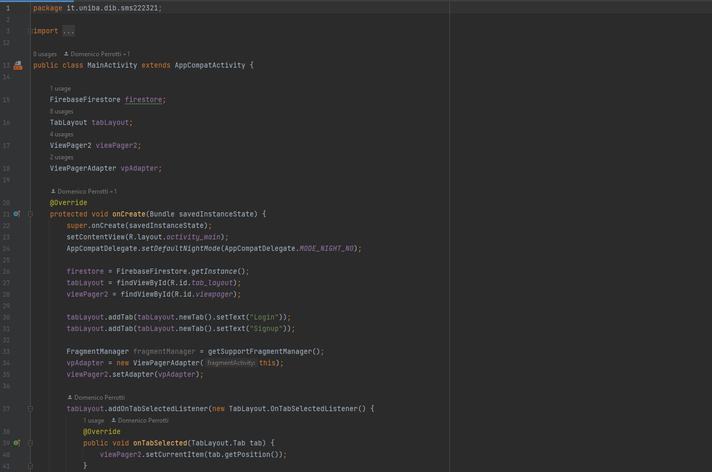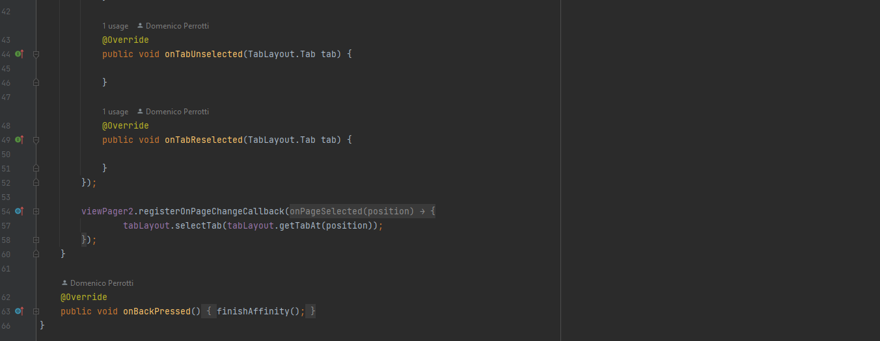

ViewPageAdapter

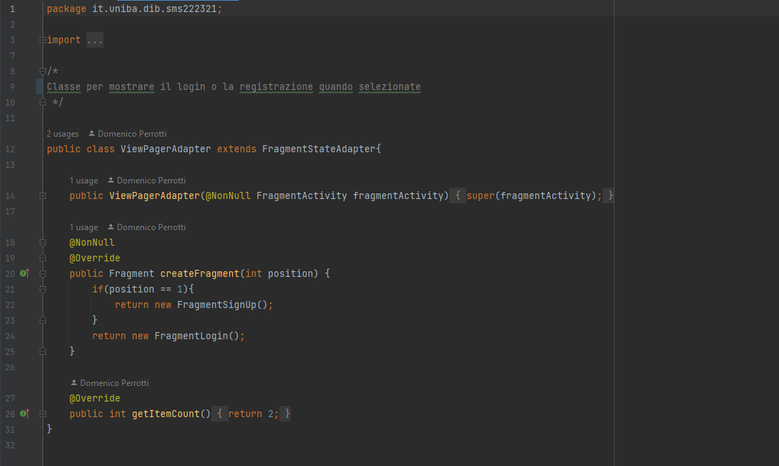

FragmentLogin

Contiene la logica per far accedere l’utente al suo account, una volta inserite le credenziali, il metodo controllerà i campi e li confronterà con le credenziali presenti nel database, se questi corrispondono verrà effettuato l’accesso, altrimenti il login fallirà e verranno mostrati vari messaggi d’errore a seconda del problema riscontrato.

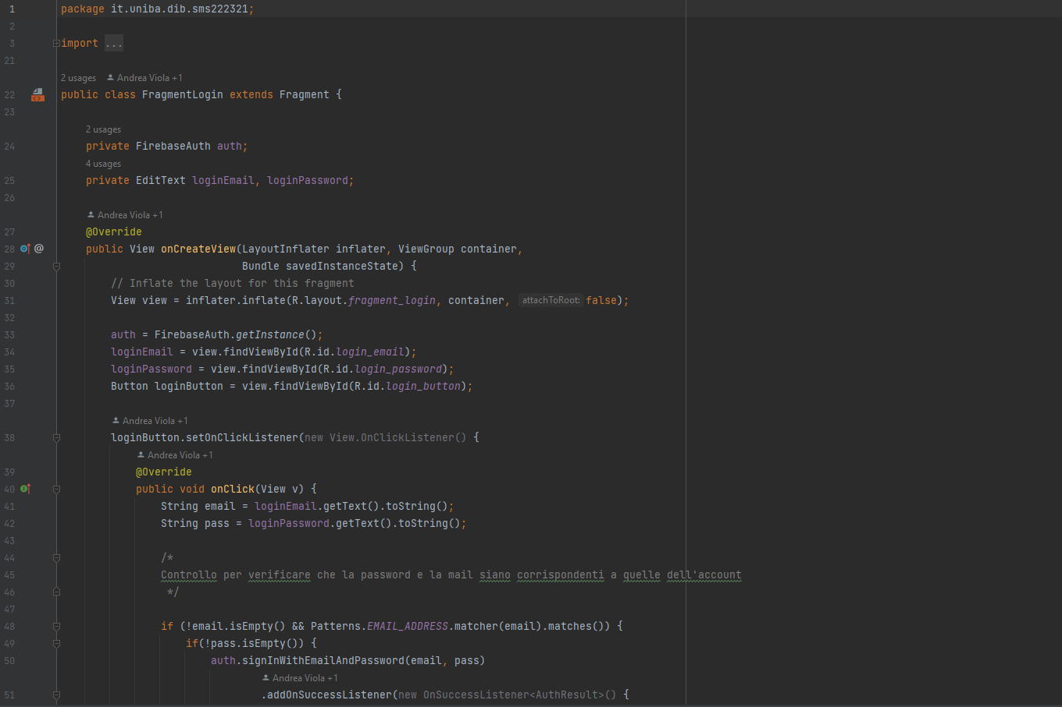

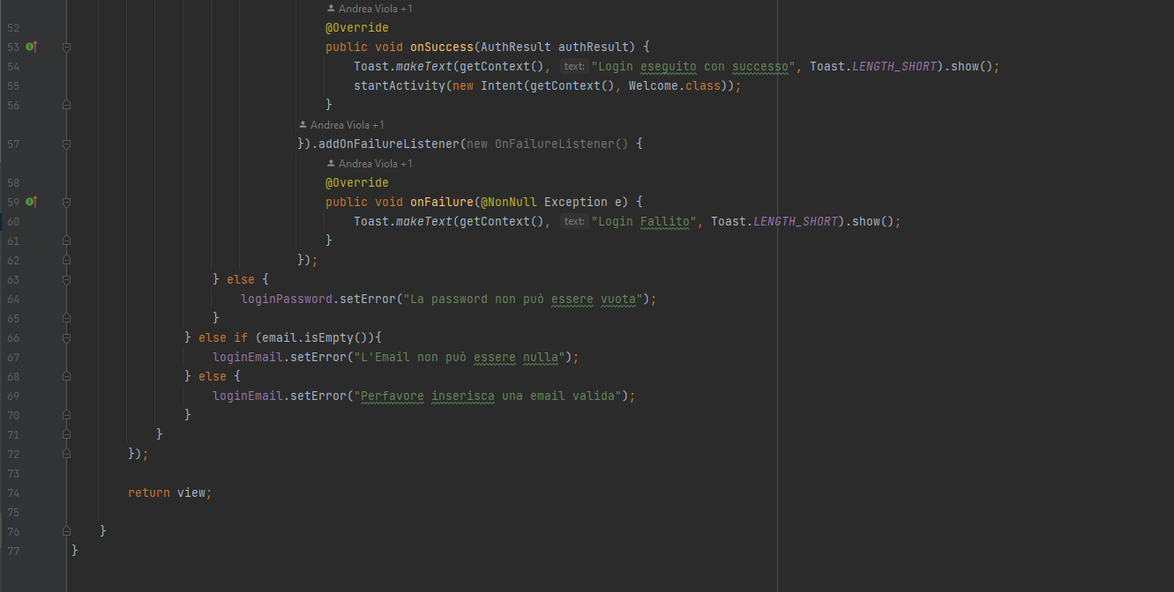

FragmentSignUp

Contiene la logica per registrare l’utente al servizio, una volta inserite le credenziali, il metodo controllerà i campi per verificare che i dati digitati dall’utente rispettino le regole preimpostate, ad esempio la password deve contenere minimo sei caratteri, la password e quella di conferma devono coincidere, il campo mail deve contenere il carattere ‘@’ e il carattere ‘.’, inoltre i campi non possono essere vuoti. Se non vengono rispettati i requisiti verrà mostrato all’utente il messaggio d’errore inerente, altrimenti l’account verrà creato con successo.

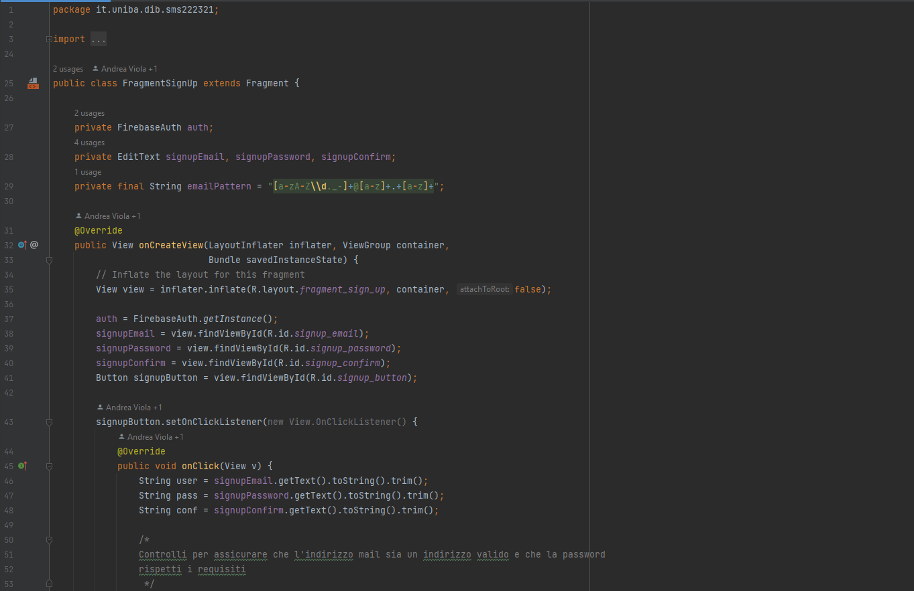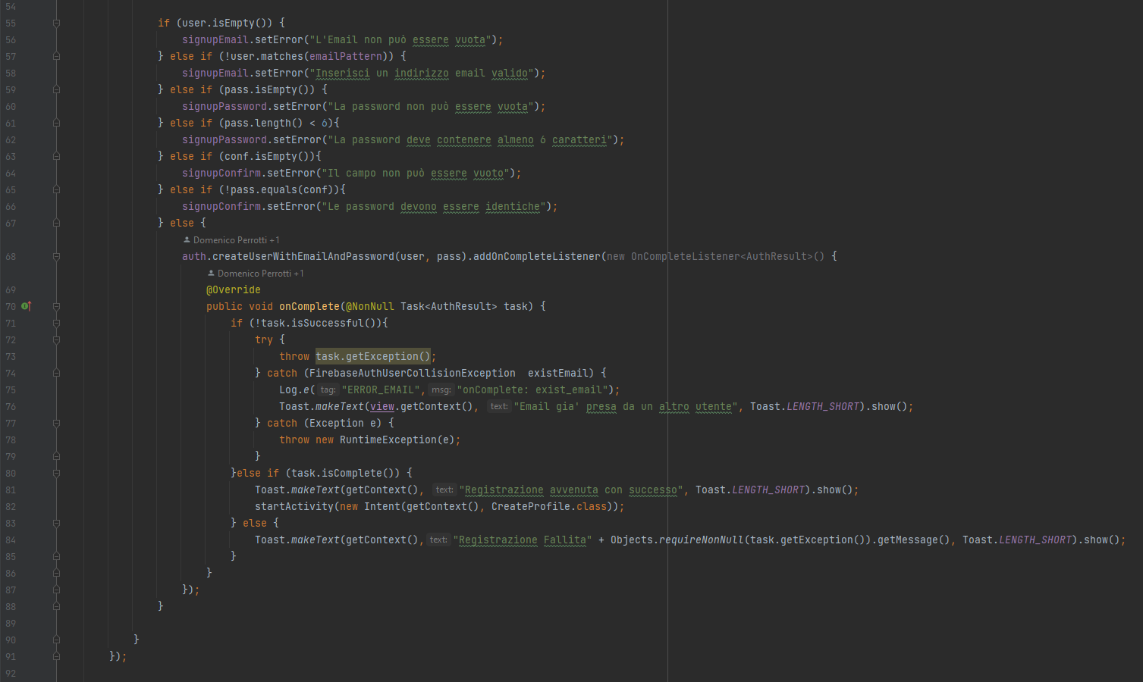

CreateProfile

Classe che permette di salvare i dati inseriti dall’utente e di creare un nuovo profilo, qualora si effettui una registrazione, o di modificare i dati presenti se l’utente vuole modificare il suo profilo poiché abbiamo scelto di riutilizzare questa classe anche per la funzione di modifica del profilo. Una volta che l’utente ha inserito correttamente i dati essi verranno presi ed inseriti all’interno della classe di appoggio All_User_Member che poi utilizzeremo per mandare i dati al database e creare il nuovo utente o modificare i dati di un utente già esistente.

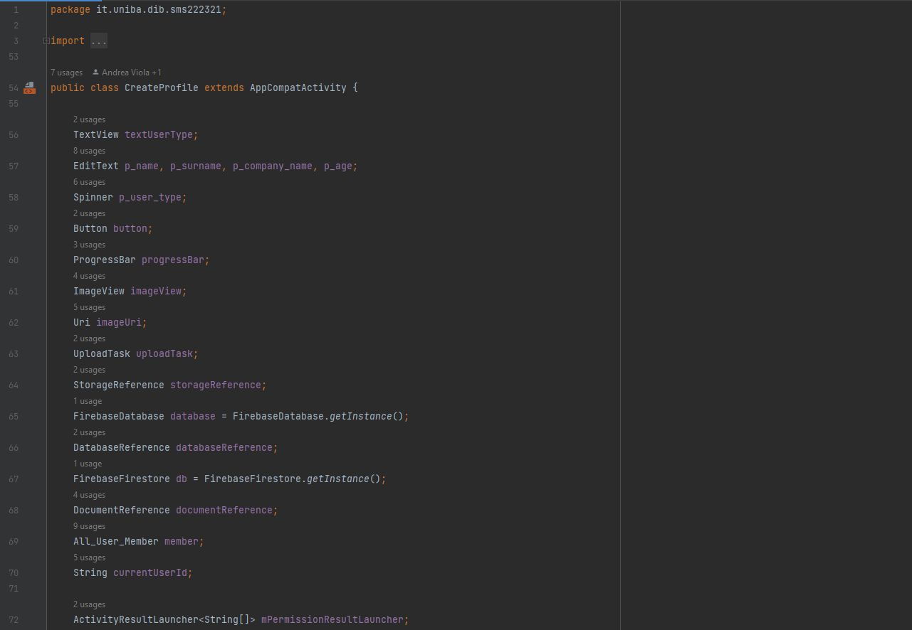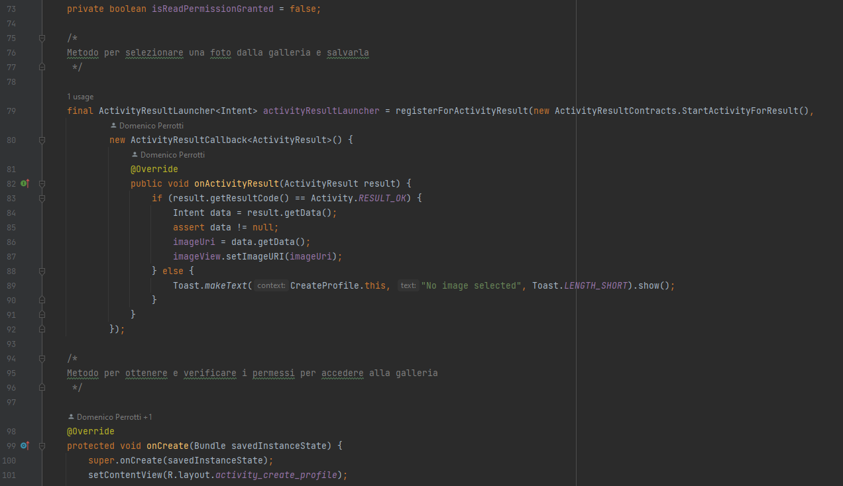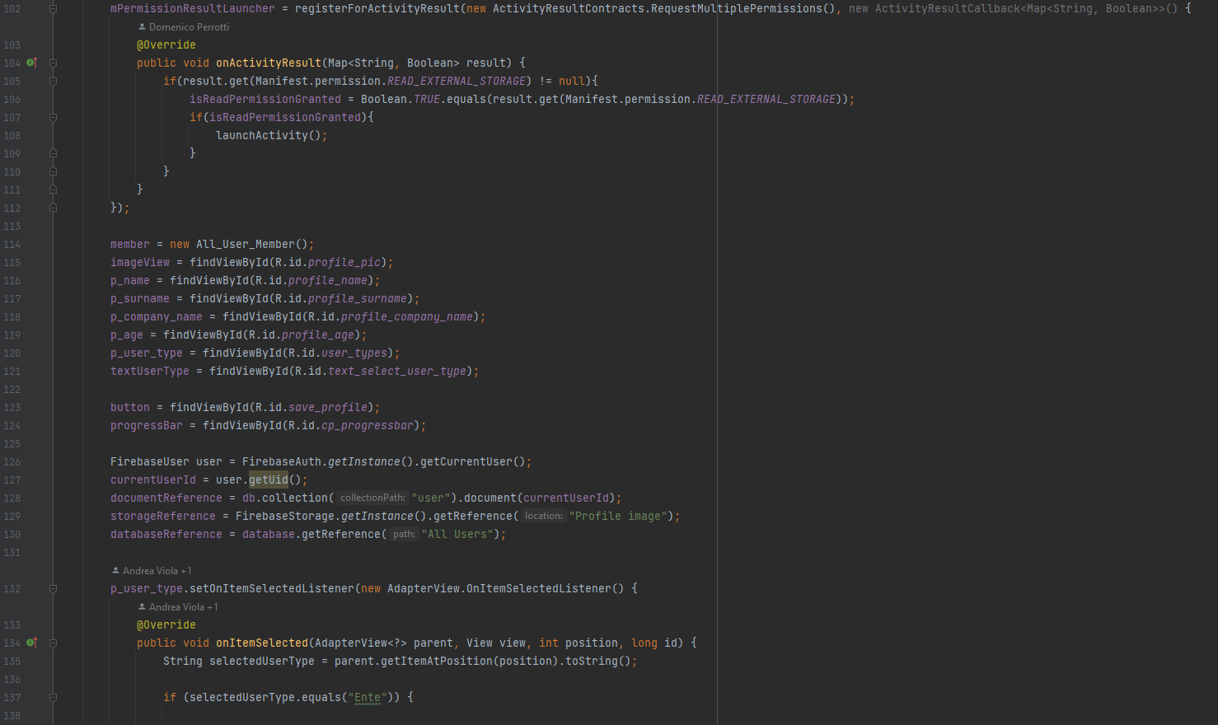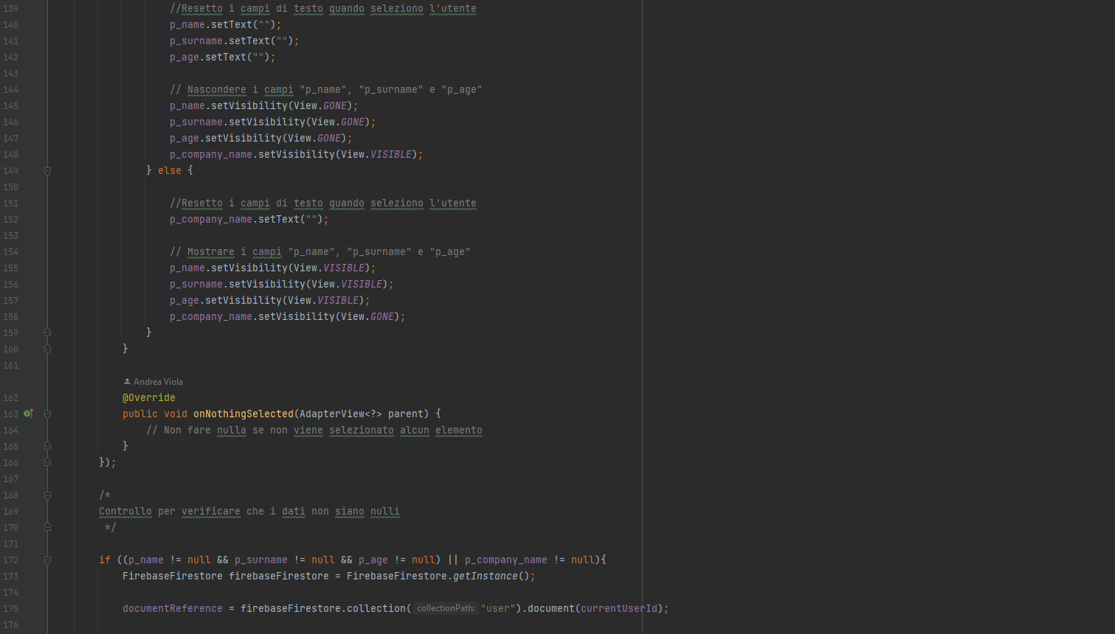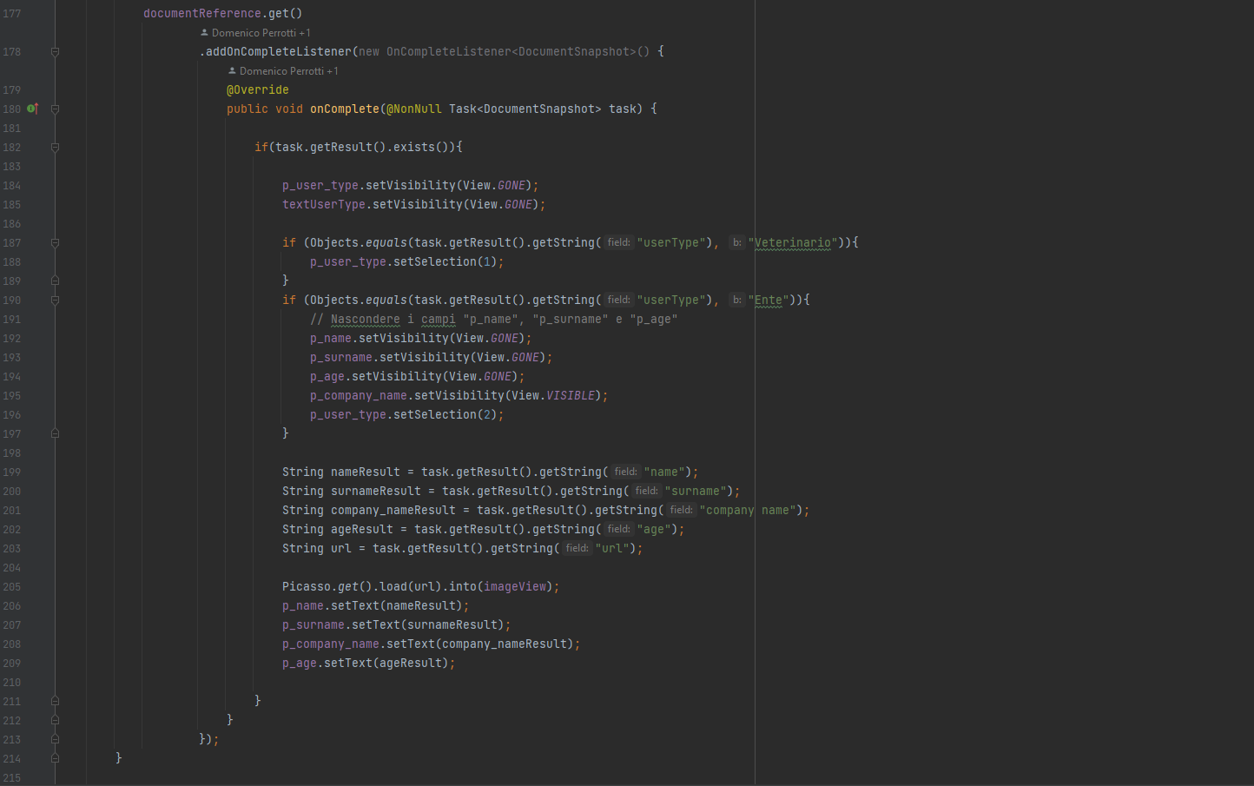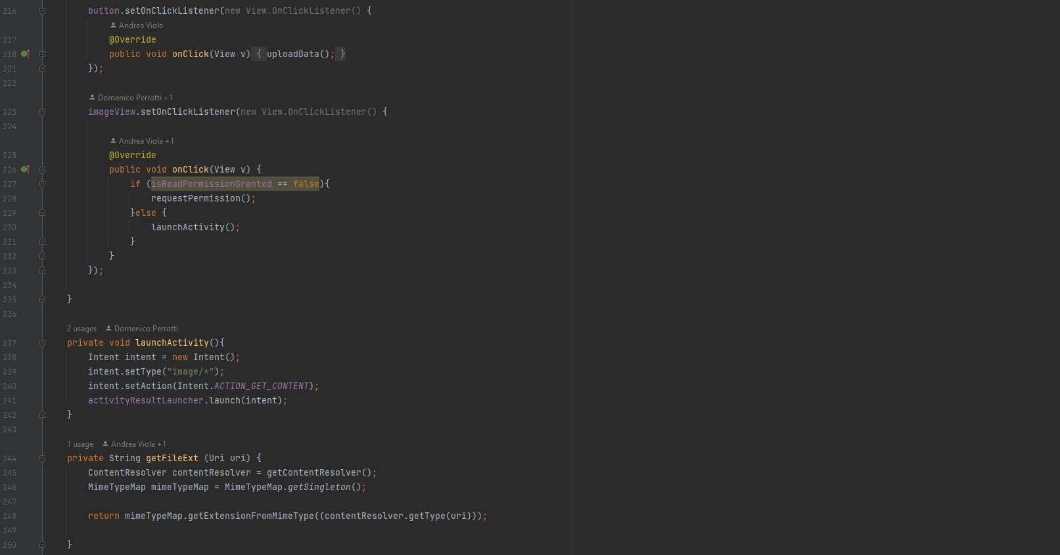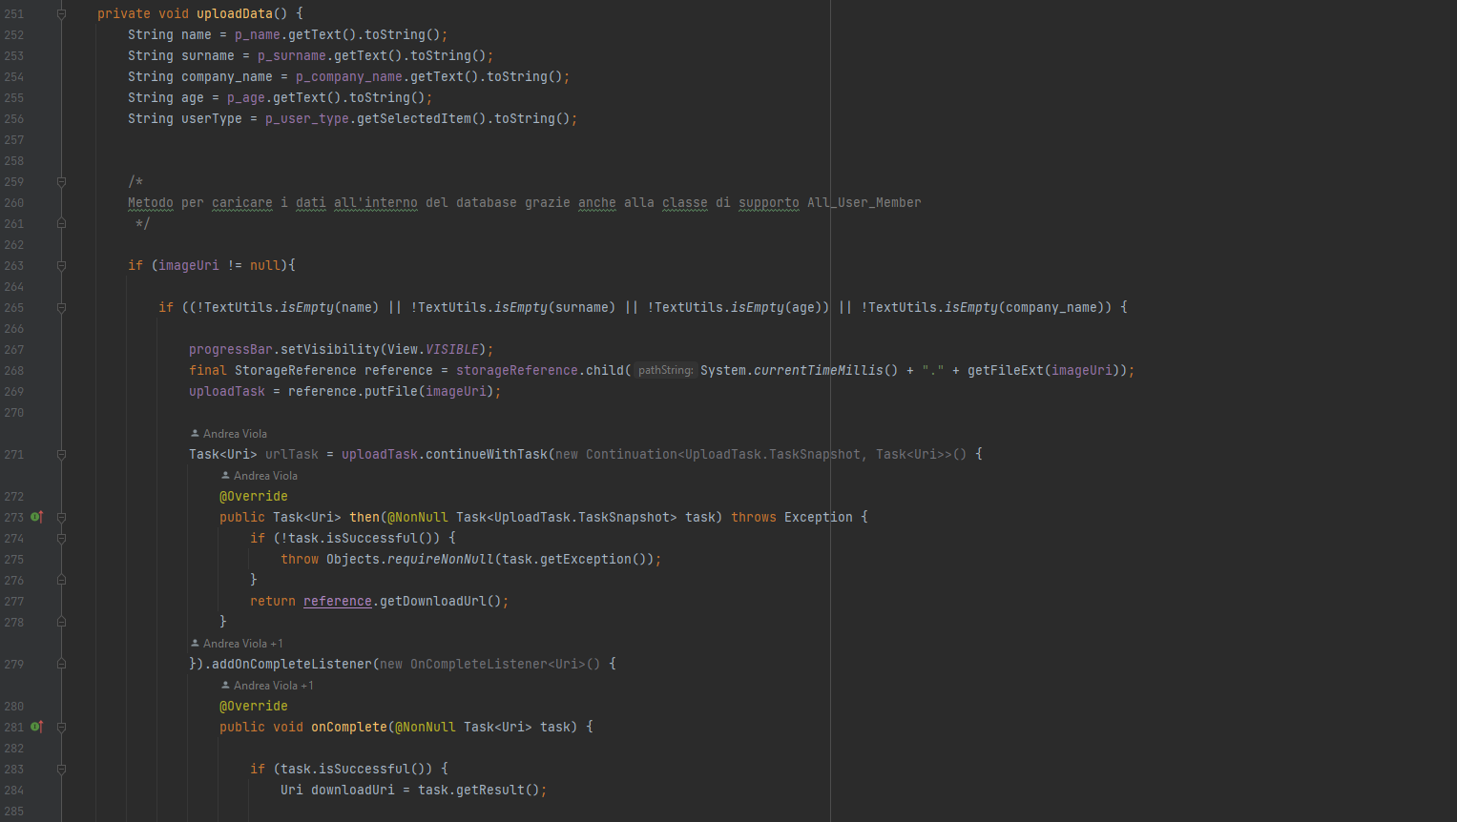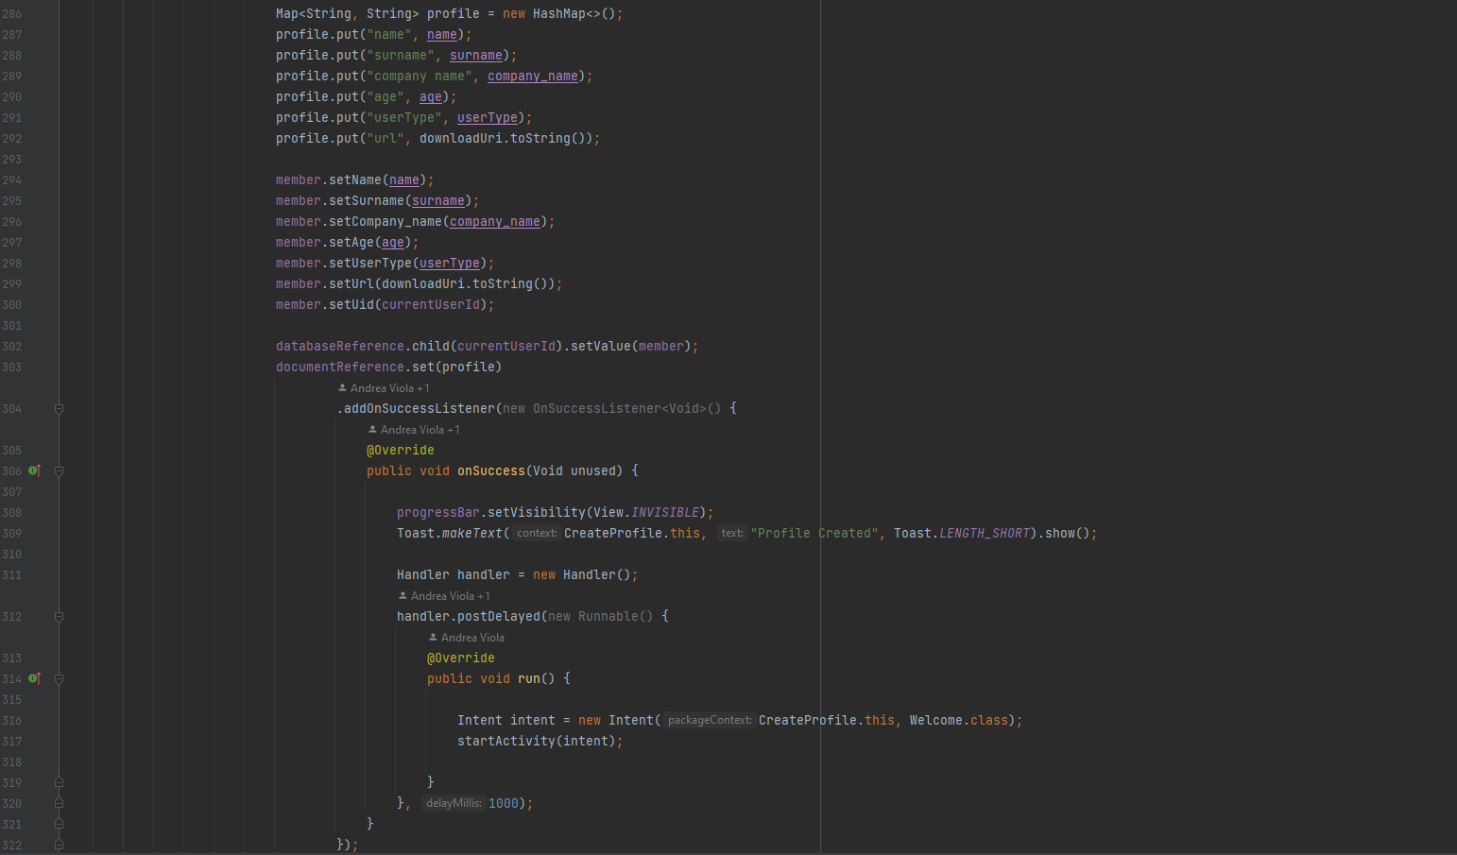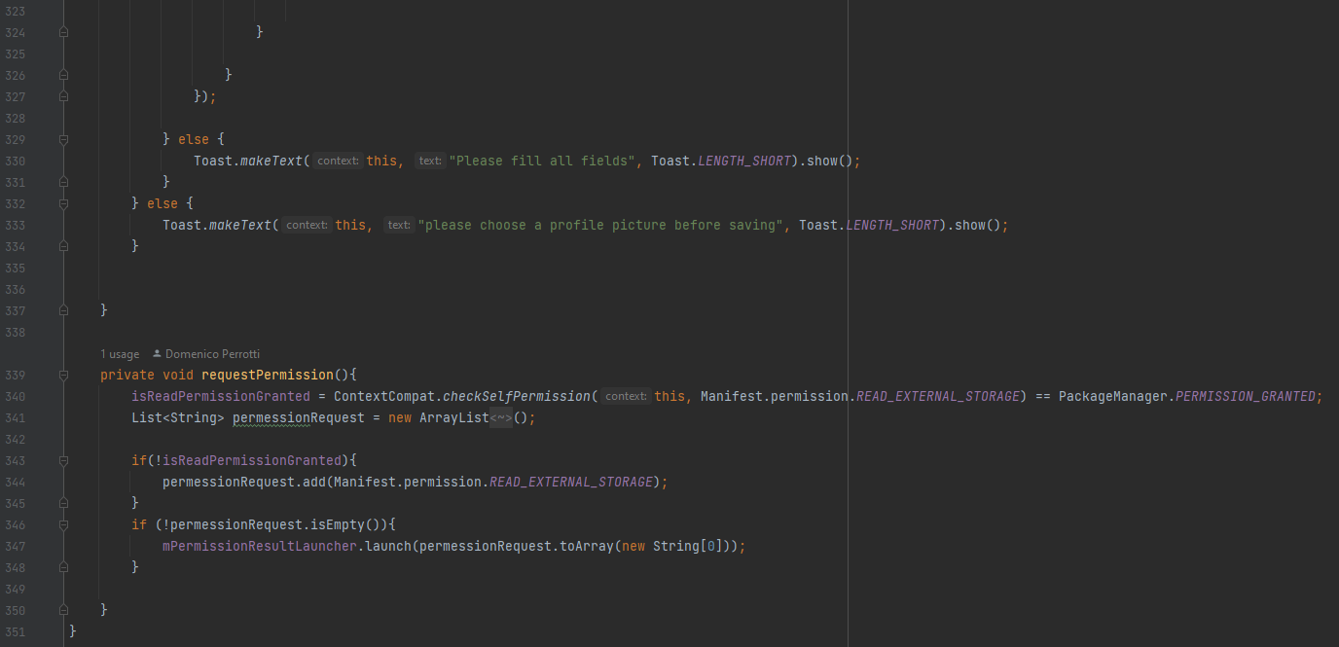

All_User_Member

Classe di supporto usata per salvare i campi inseriti dagli utenti e poi inviarli al database, successivamente permette anche di ottenere i valori dei campi situati nel database per ogni utente.

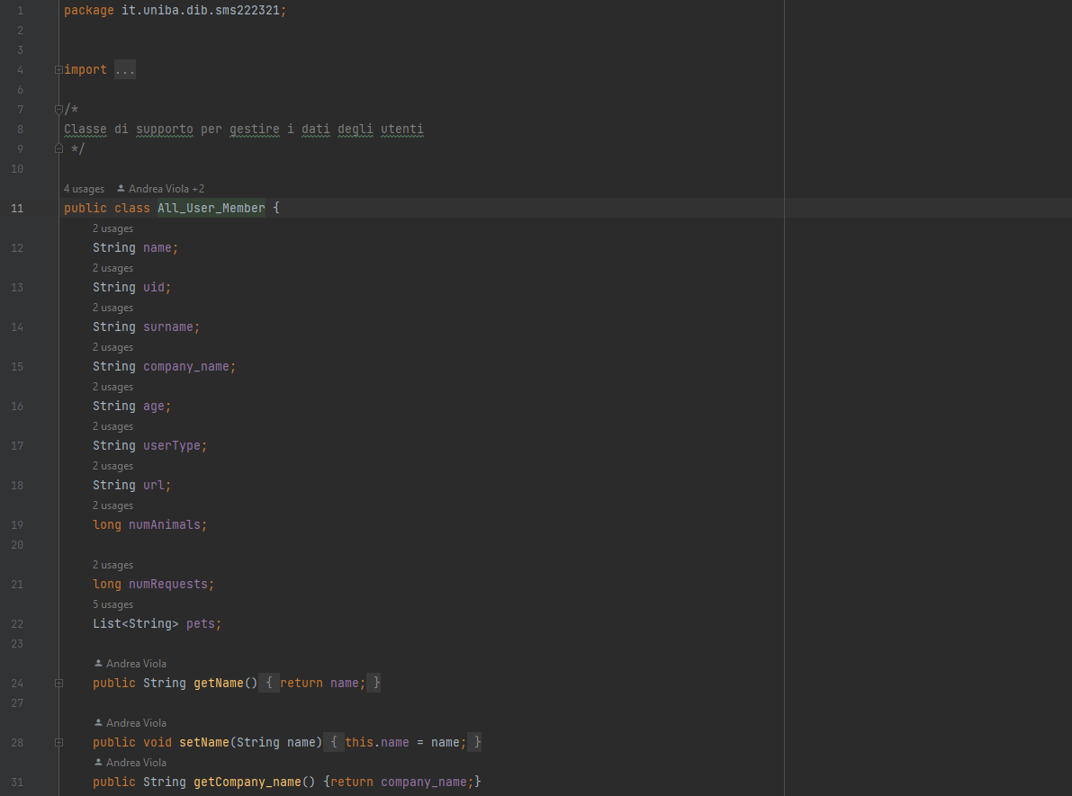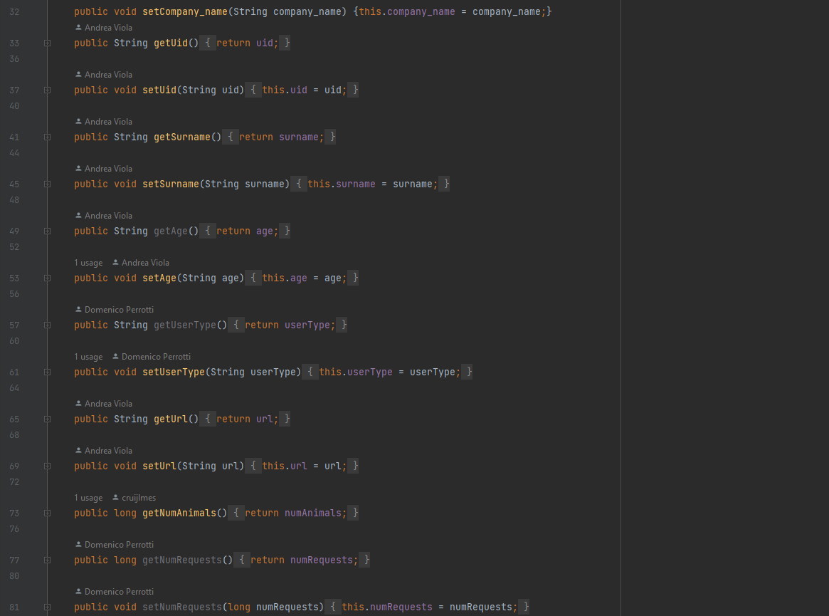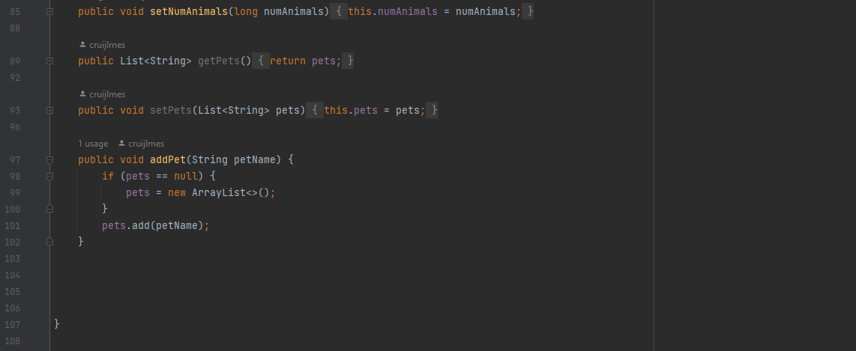

## Runtime

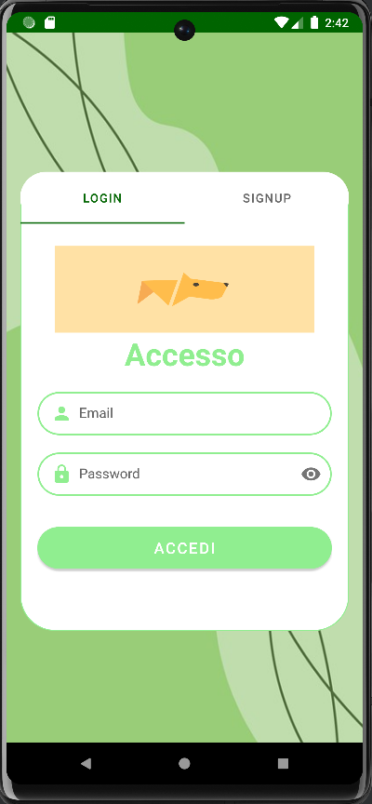 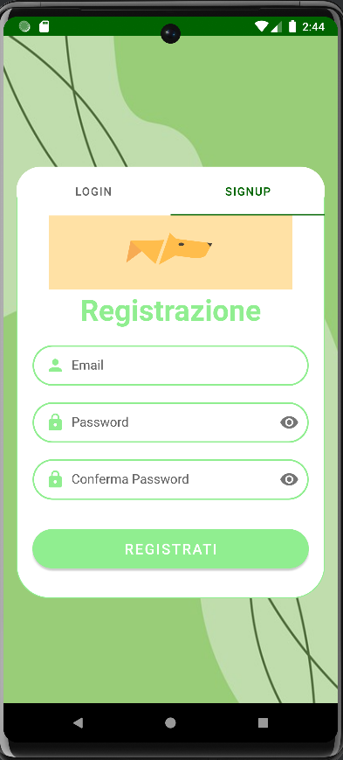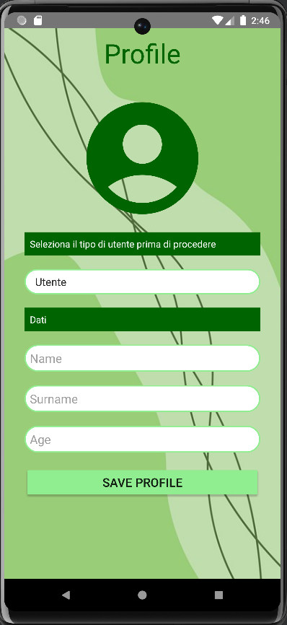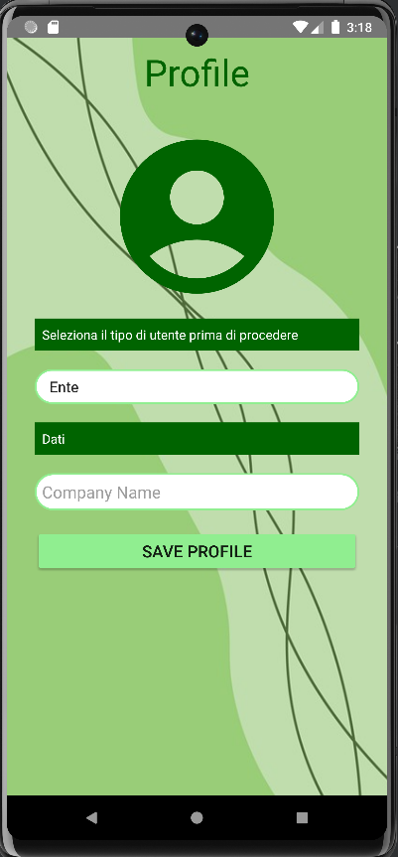

Questo è come appare l’applicazione, abbiamo scelto il colore verde come colore dell’app (anche se ovviamente, logo e background sono solo abbozzati) poiché il colore verde è associato ai concetti di pace, salute e crescita e ci sembrava adatto per un’app che ha come un tema centrale gli animali, soprattutto gli animali domestici. Cliccando sui vari campi è possibile inserire i dati corrispondenti, l’icona dell’immagine fa apparire la richiesta di permesso per accedere alla galleria in quanto porta alla selezione dell’immagine nella galleria del dispositivo. Come si vede, inoltre, i campi dell’utente e del veterinario sono diversi rispetto a quelli dell’ente, questo perché le informazioni tra i due tipi di utenti sono diversi.

# Home

La home è la prima pagina che compare dopo aver eseguito il login all’app, questo perché la home coincide con la funzione più importante ovvero l’aggiunta e la visualizzazione dei propri animali. La home è un fragment in quanto l’abbiamo inclusa in una bottom bar che ci permette di navigare agevolmente tra la parti più importanti e uguali per tutti gli utenti dell’app. Dalla home si può accedere anche ad un menù a tendina che porta alle altre sezioni dell’app.

## Implementazione

Welcome

La classe welcome contiene la bottom bar che permette di muoversi attraverso la home, le segnalazioni ed il profilo, si occupa di gestire il menù a tendina e inoltre nasconde anche le opzioni che non sono visibili a certi tipi di utenti.

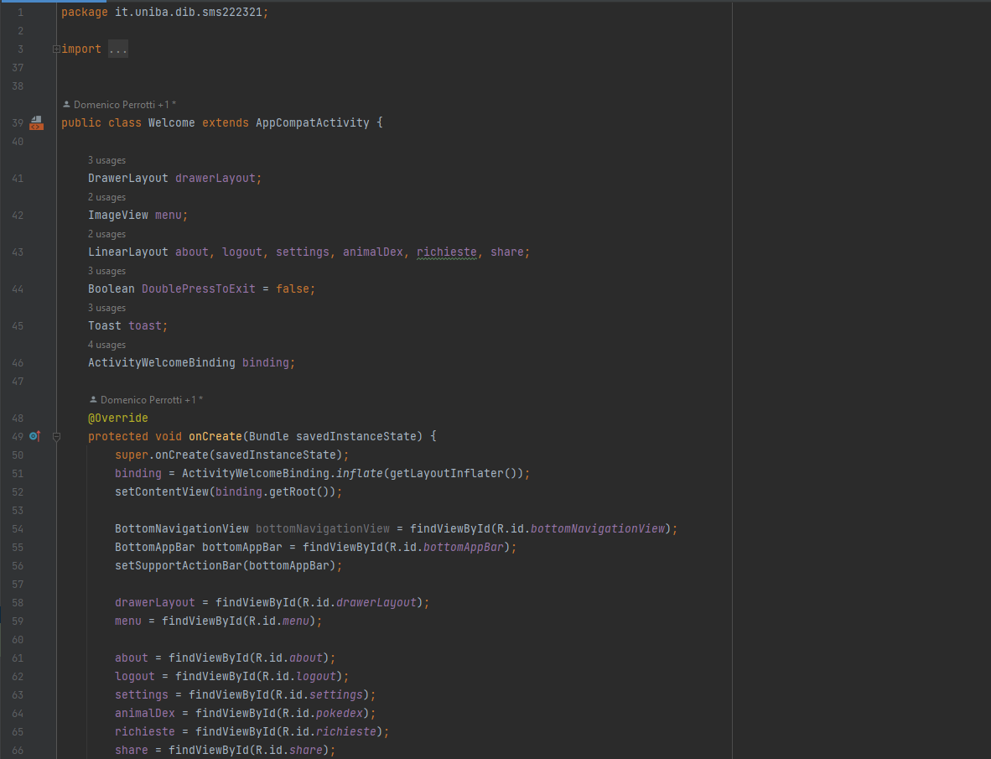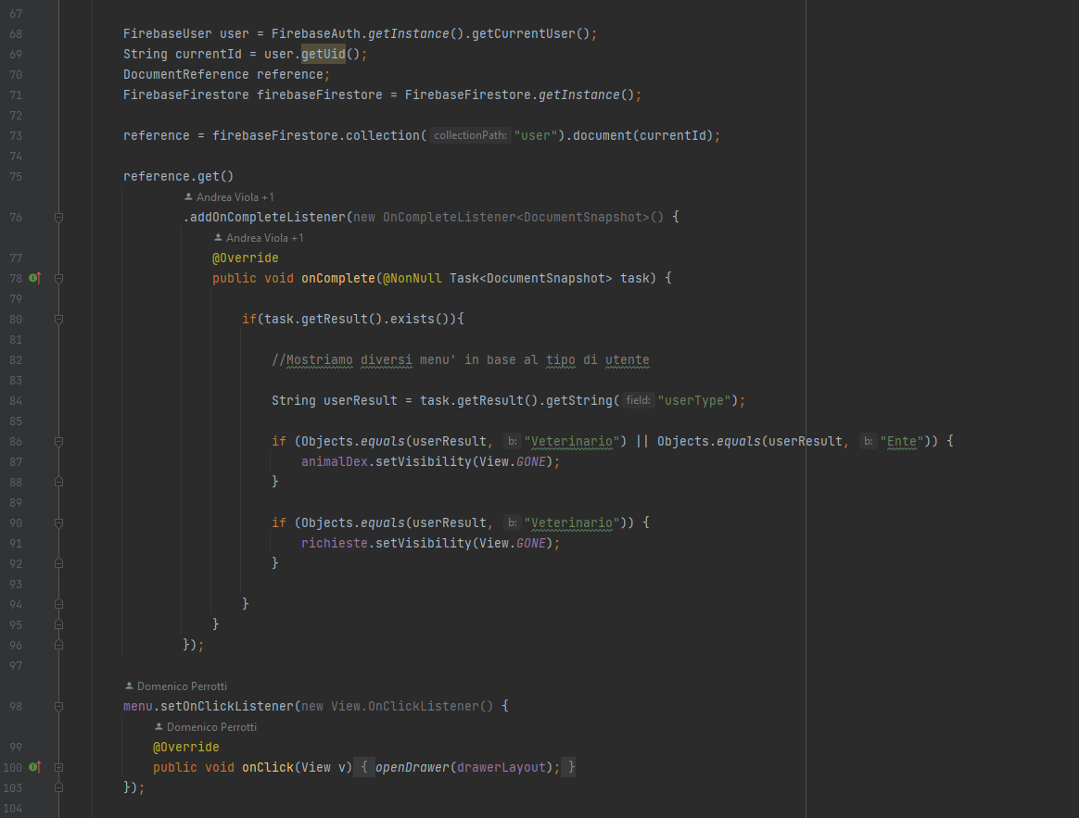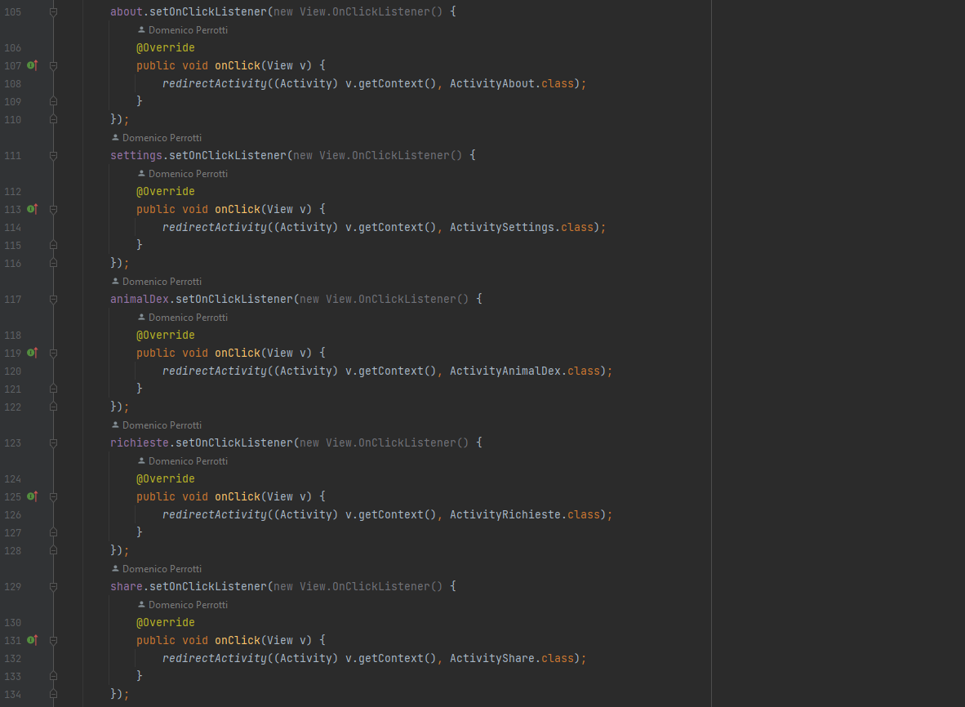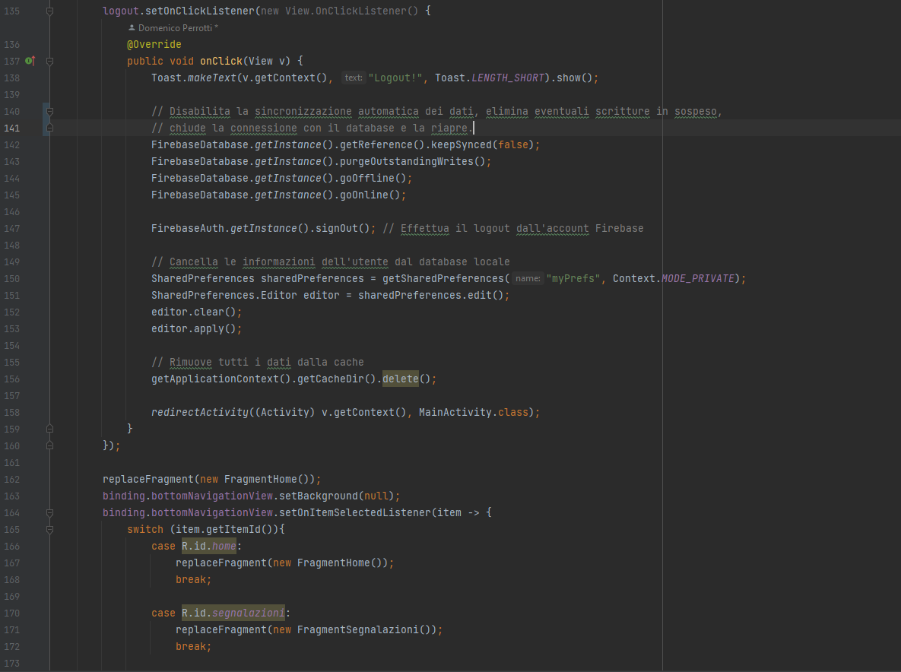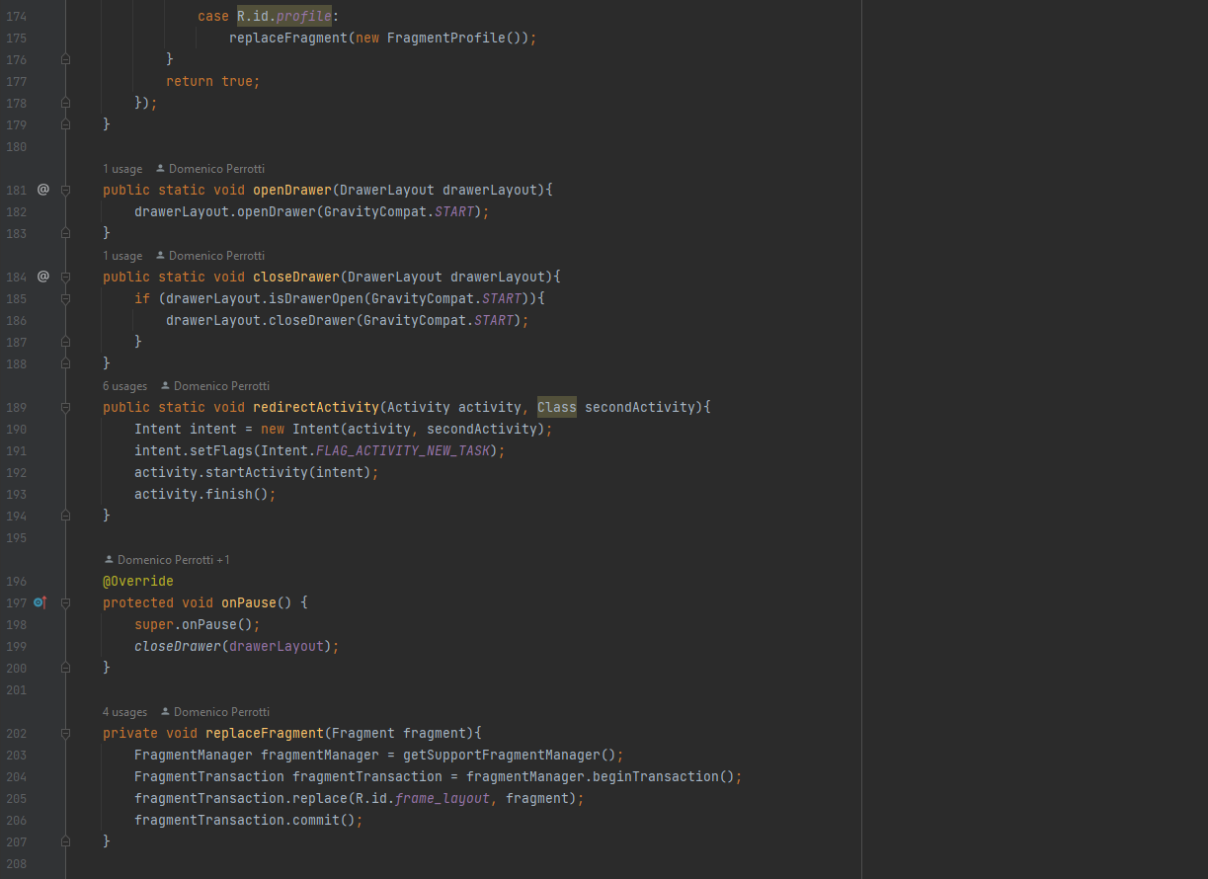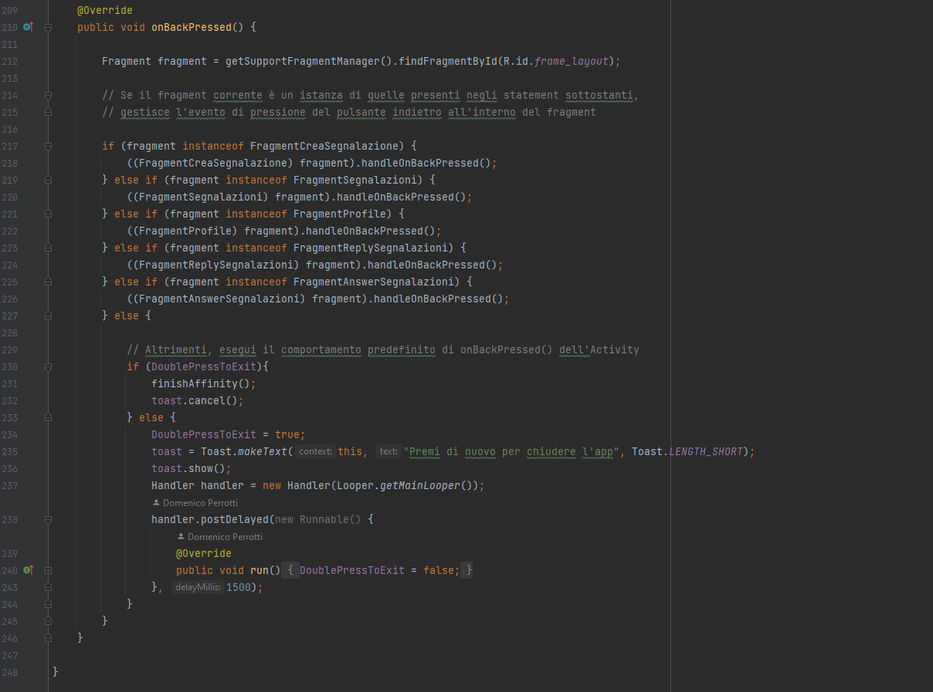

FragmentHome

Il fragment della home permette di visualizzare e aggiungere gli animali domestici.

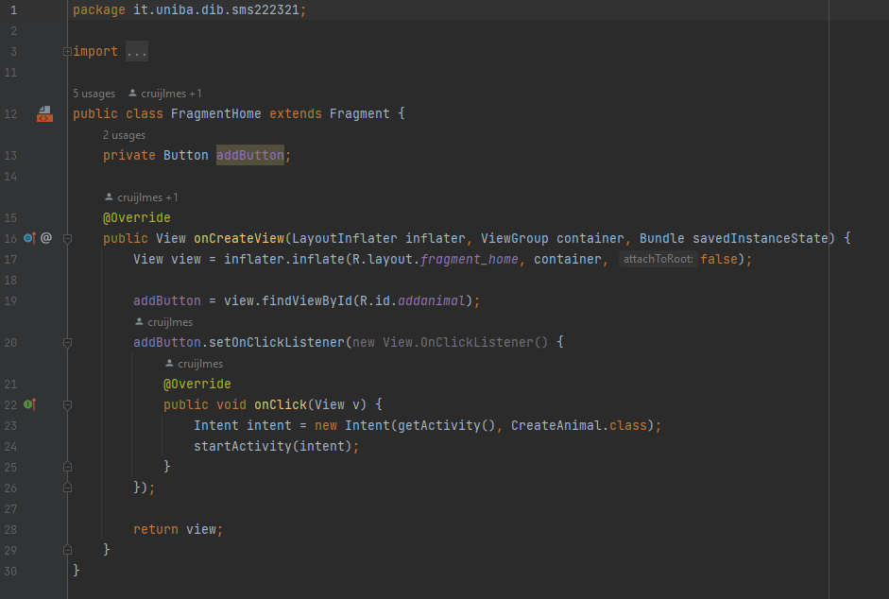

## Runtime

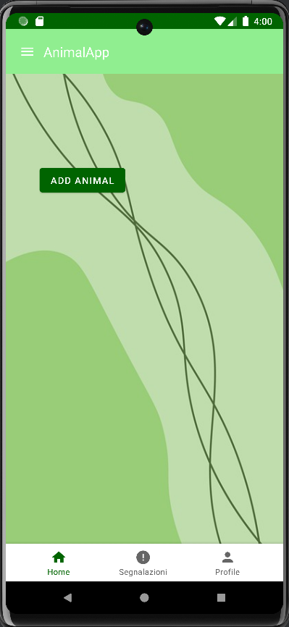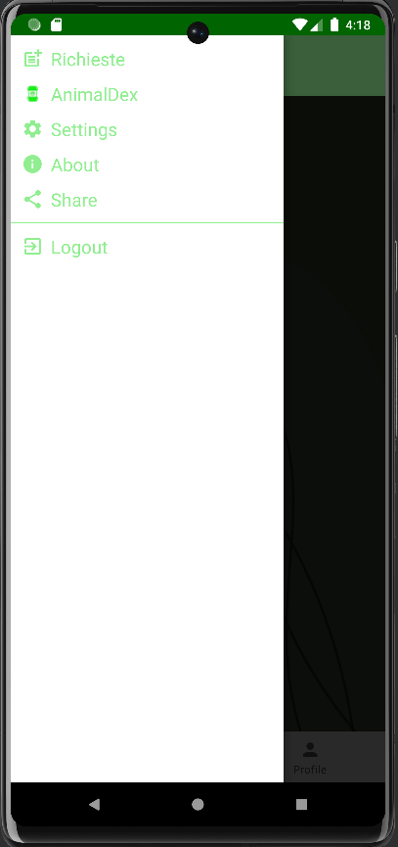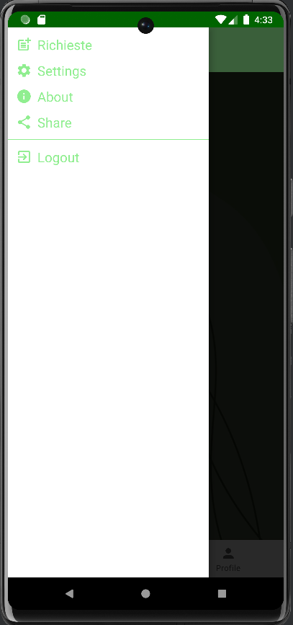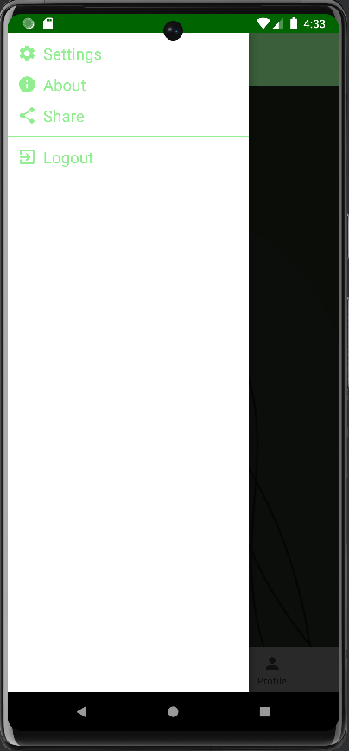

Dal menù a tendina sarà possibile accedere all’AnimalDex solo se si è un utente e alle richieste solo se si è un ente o un utente.

# Profilo

Questo fragment permette la visualizzazione del profilo utente, mostrando le informazioni e la foto profilo di quel particolare utente, permettendo anche l’eventuale modifica.

## Implementazione

FragmentProfile

Contiene la logica per visualizzare il profilo, richiamare i dati dal database e un bottone che porta a CreateProfile per la modifica del profilo.

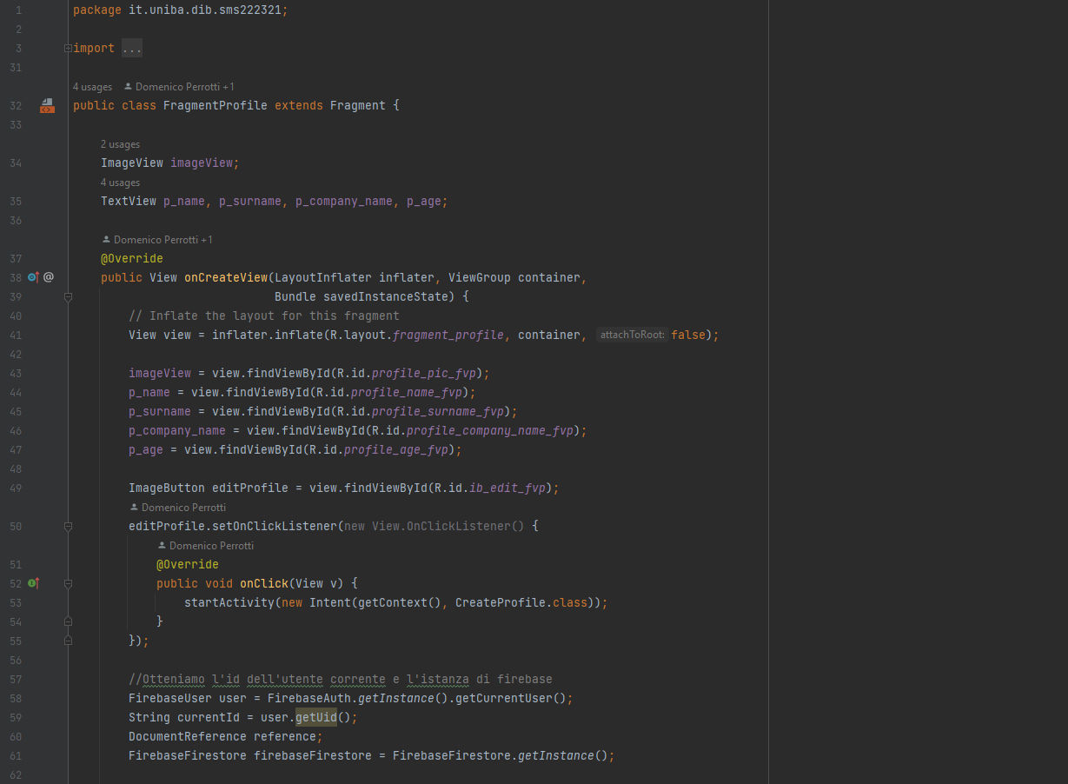

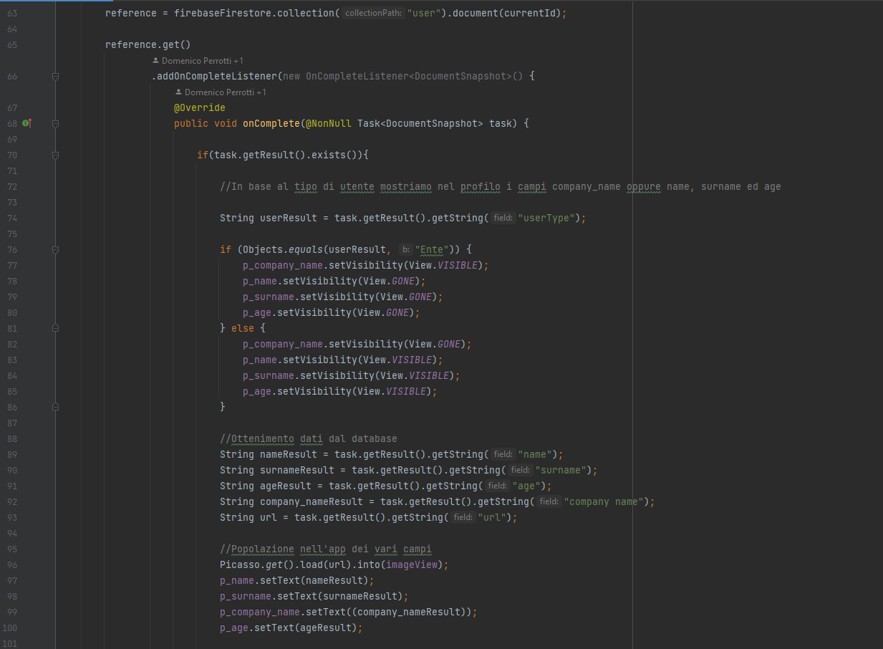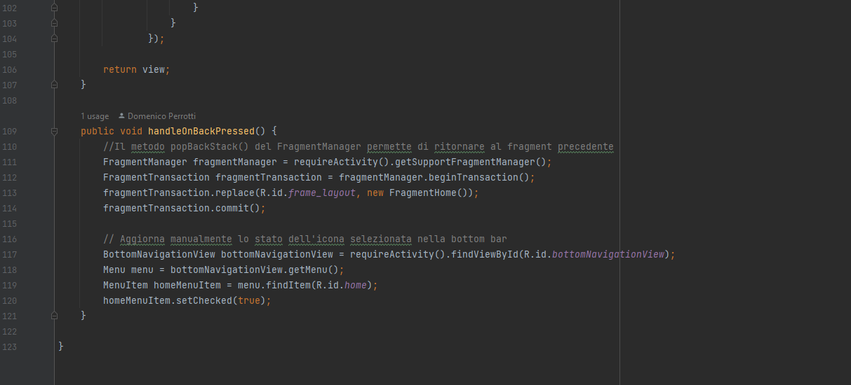

## Runtime

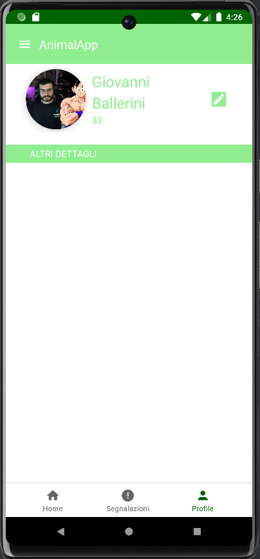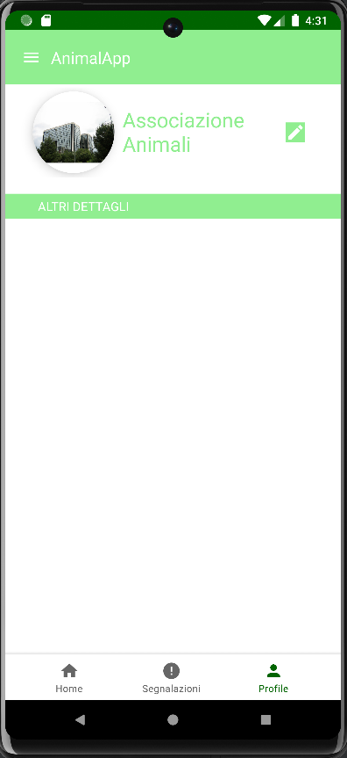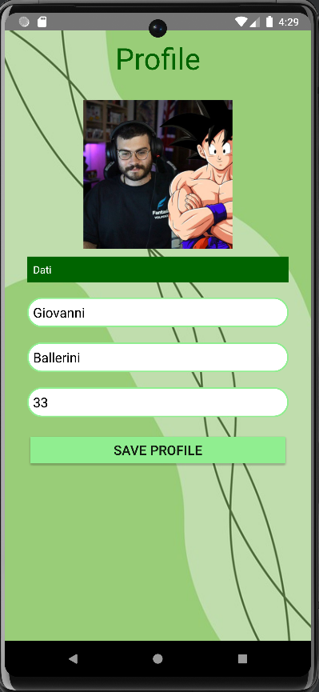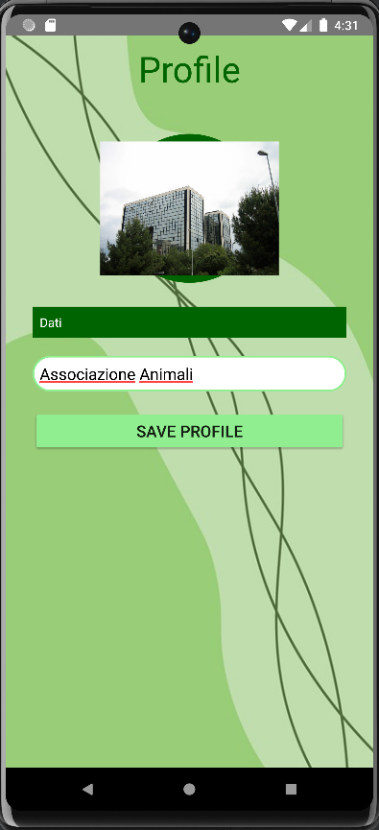

Tutti i dati vengono recuperati correttamente dal database e mostrati a schermo, inoltre nella modifica del profilo non si può modificare il tipo di account, si può vedere anche la differenza tra i dati dell’utente e dell’ente.

# Richieste

Le richieste permettono agli utenti e all’ente di postare dei messaggi, con la possibilità di allegare foto, per agevolare l’adozione degli animali o la ricerca di un animale specifico. È possibile rispondere ai messaggi ed eliminare i propri post.

## Implementazione

Per l’implementazione delle richieste abbiamo usato una RecyclerView che ci ha permesso di poter visualizzare l’elenco delle richieste, così abbiamo potuto visualizzare le richieste man mano che vengono aggiunte al database. Il template per le richieste è definito nell’item.xml.

ActivityRichieste

Contiene la logica per recuperare le richieste dalla rispettiva collezione del database e mostrale all’utente, utilizza una RecyclerView e di conseguenza un ViewHolder per mostrare a schermo tutte le richieste dei vari enti ed utenti.

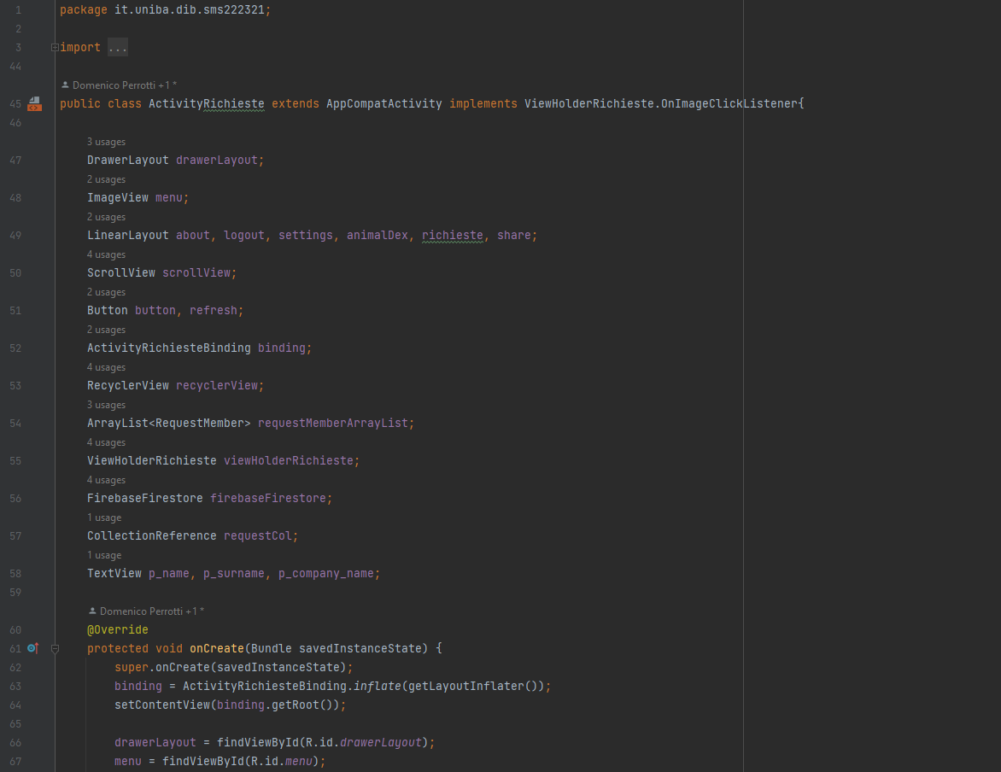

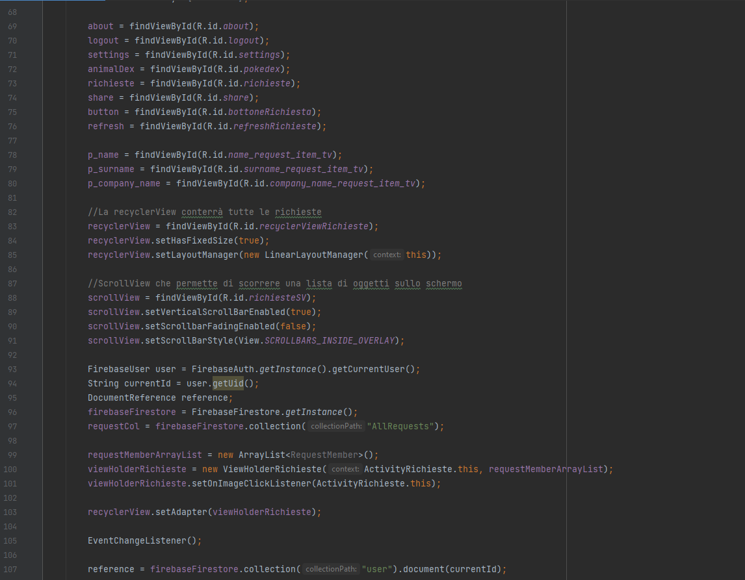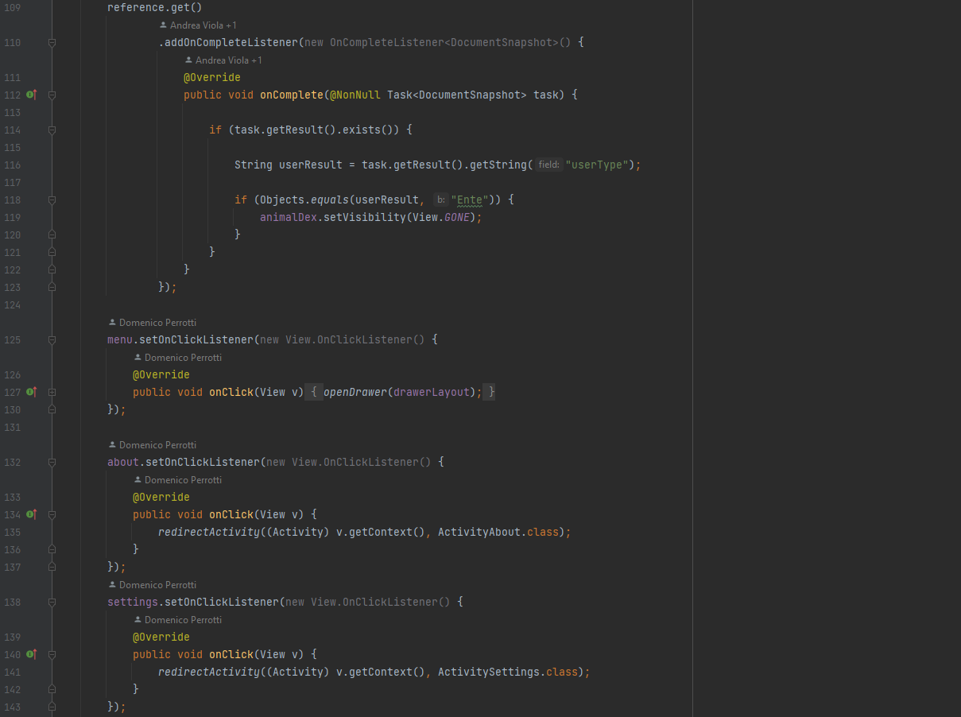 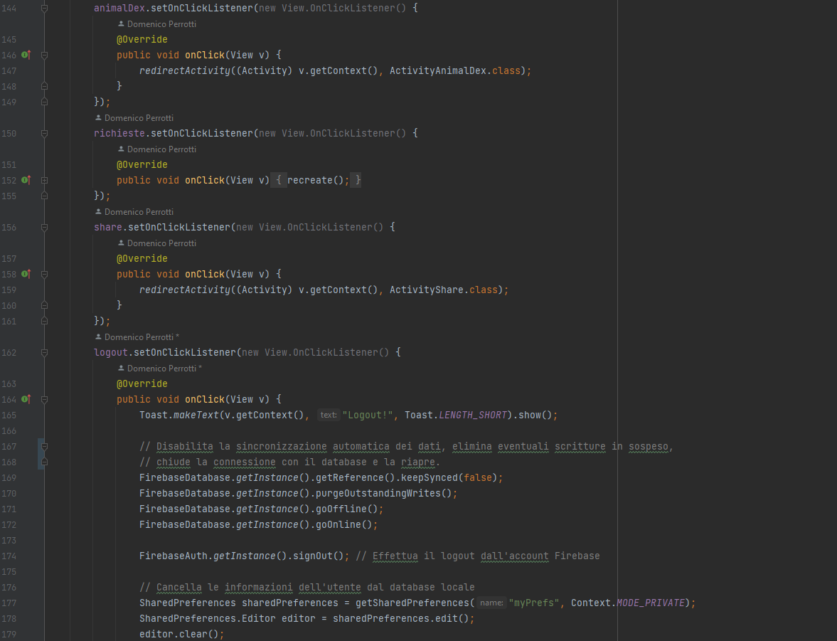 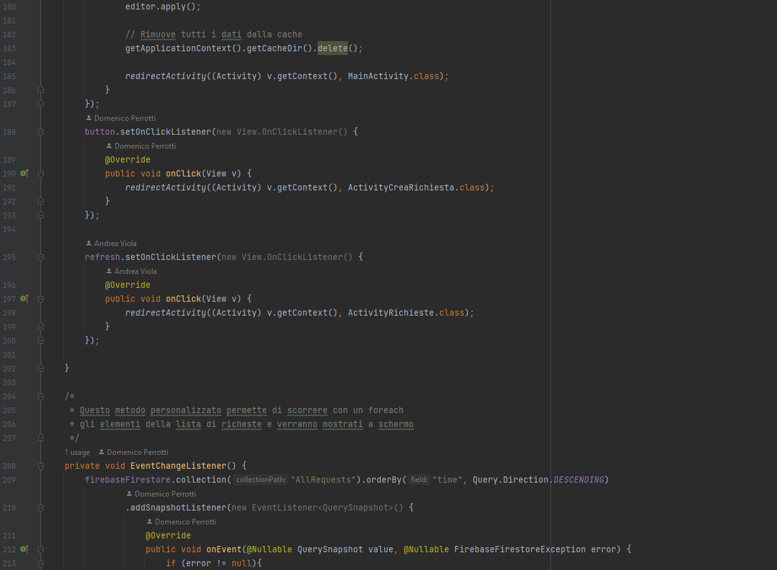 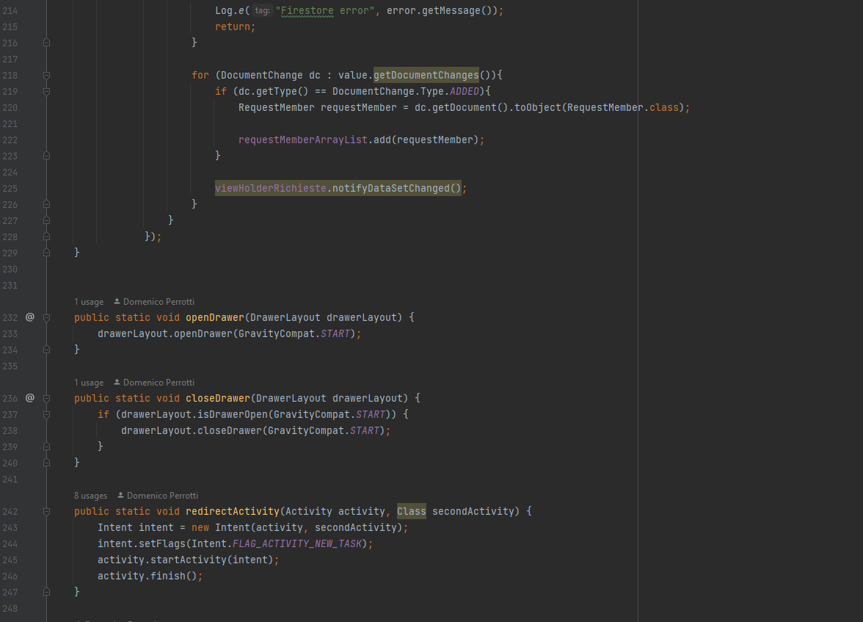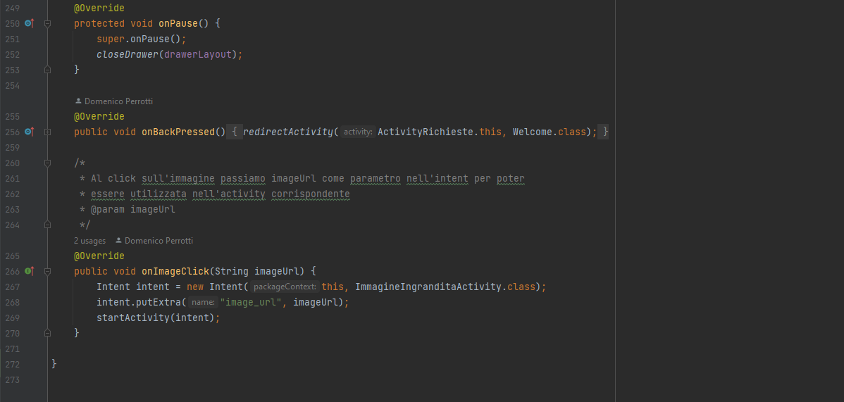

ActivityCreaRichiesta

Contiene la logica per permette di creare una richiesta, con possibilità di caricare immagini dalla galleria, chiedendo i permessi se fosse necessario, ed eliminarle qualora si fosse sbagliato a caricare una immagine. Una volta creata la richiesta verrà salvata e conservata nella raccolta “AllRequests” di Firebase, oltre che come raccolta “Requests” contenuta nel documento dell’utente che ha caricato la richiesta. Utilizza la classe di supporto RequestMember in cui vengono caricati i dati inseriti dall’utente e che andranno successivamente caricati nel database.

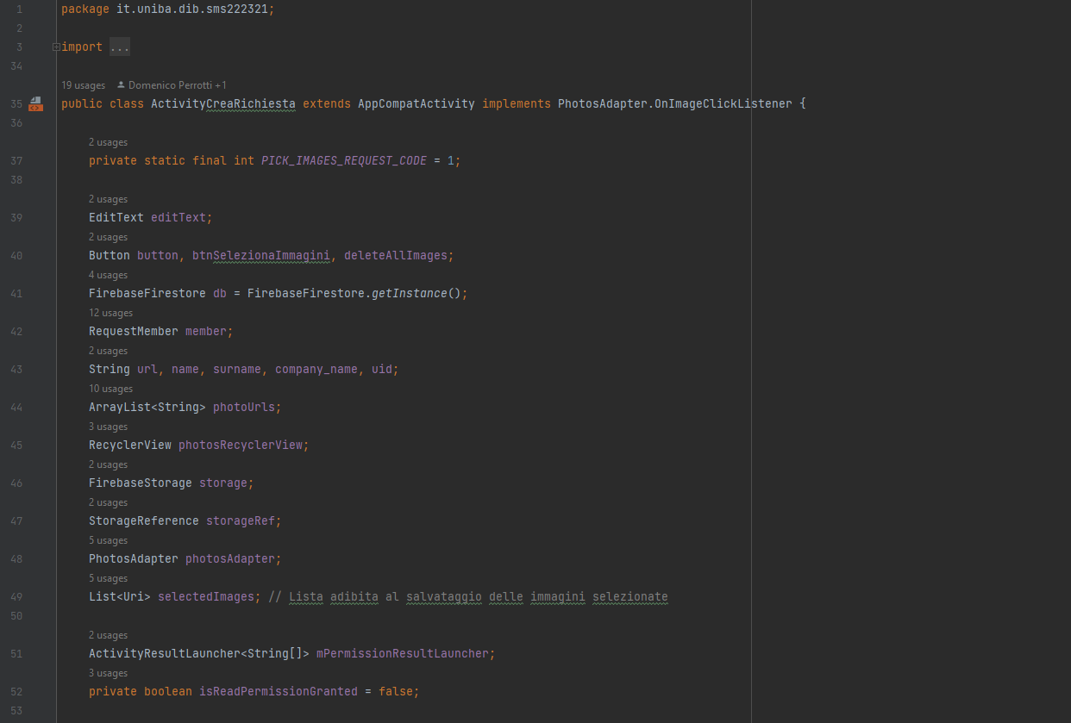

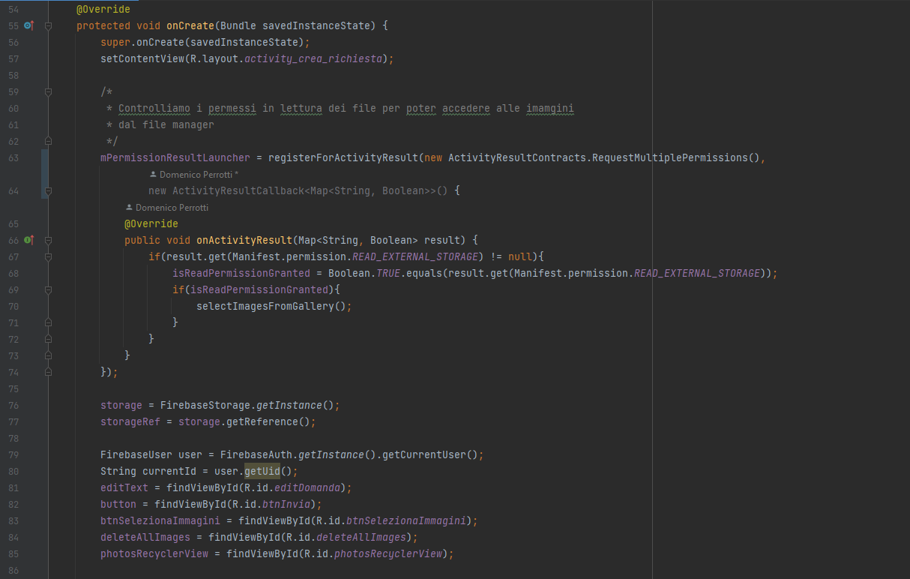 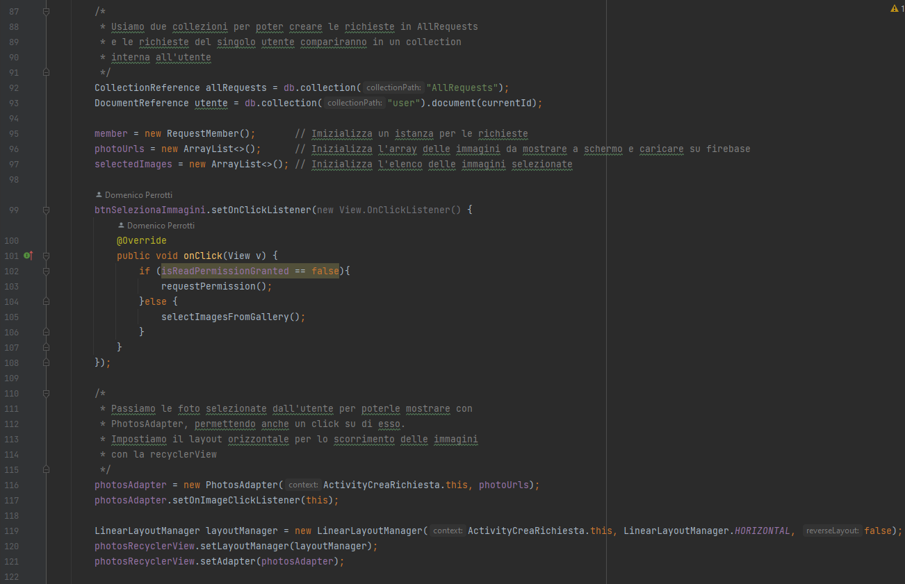 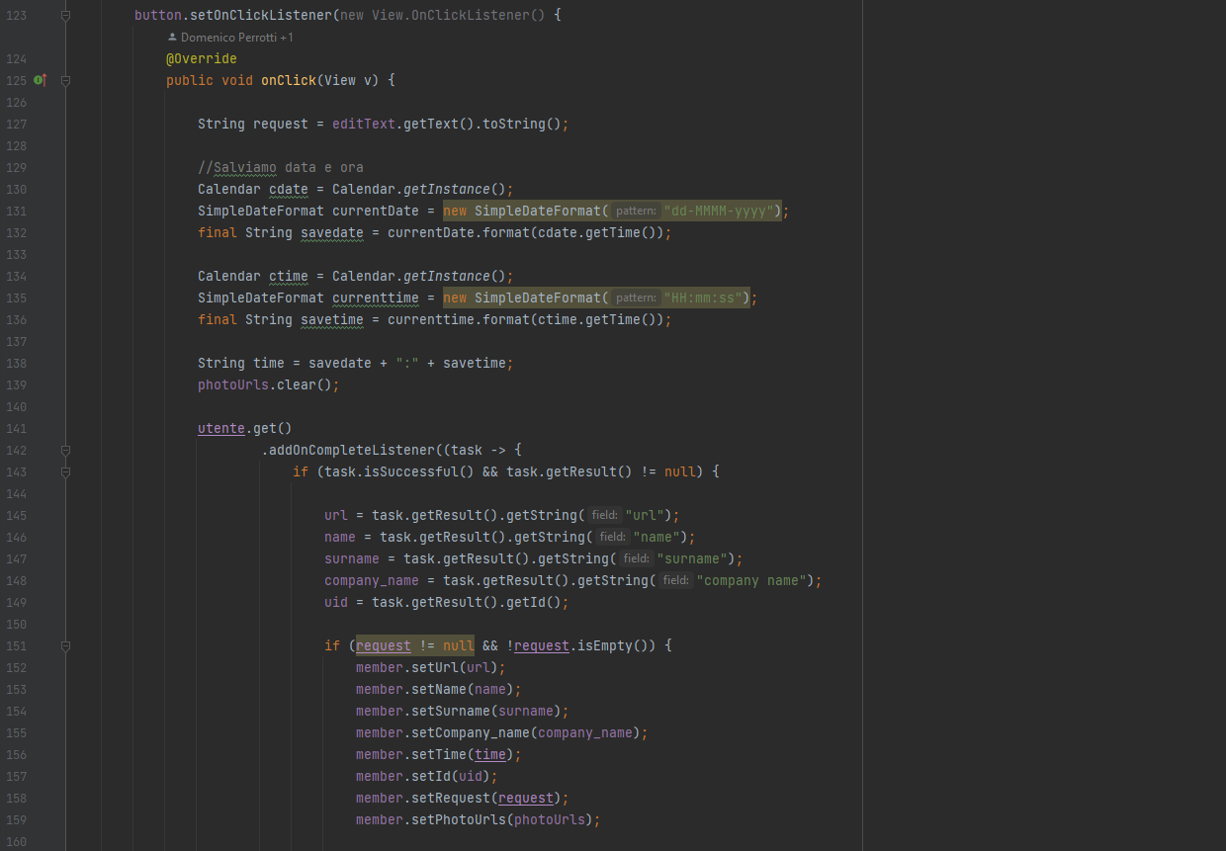 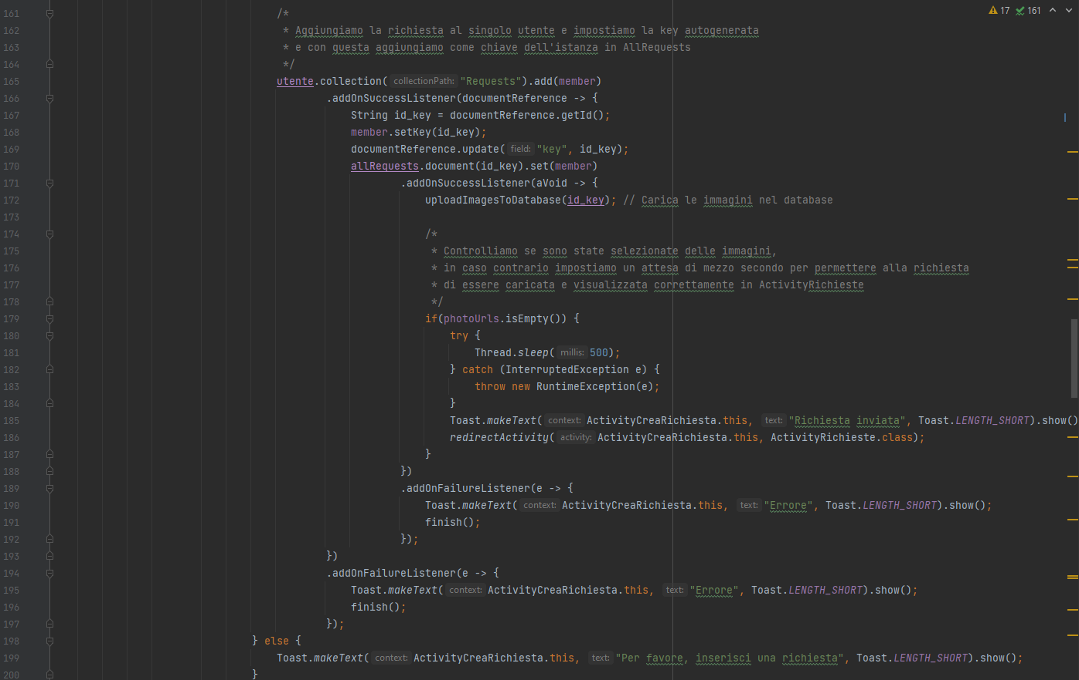 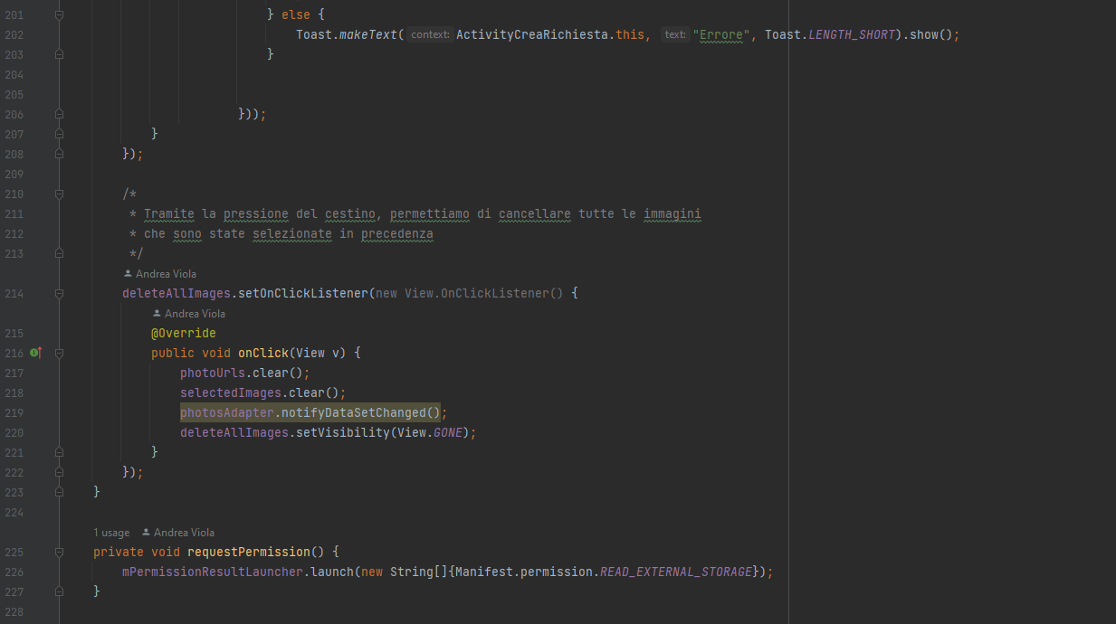

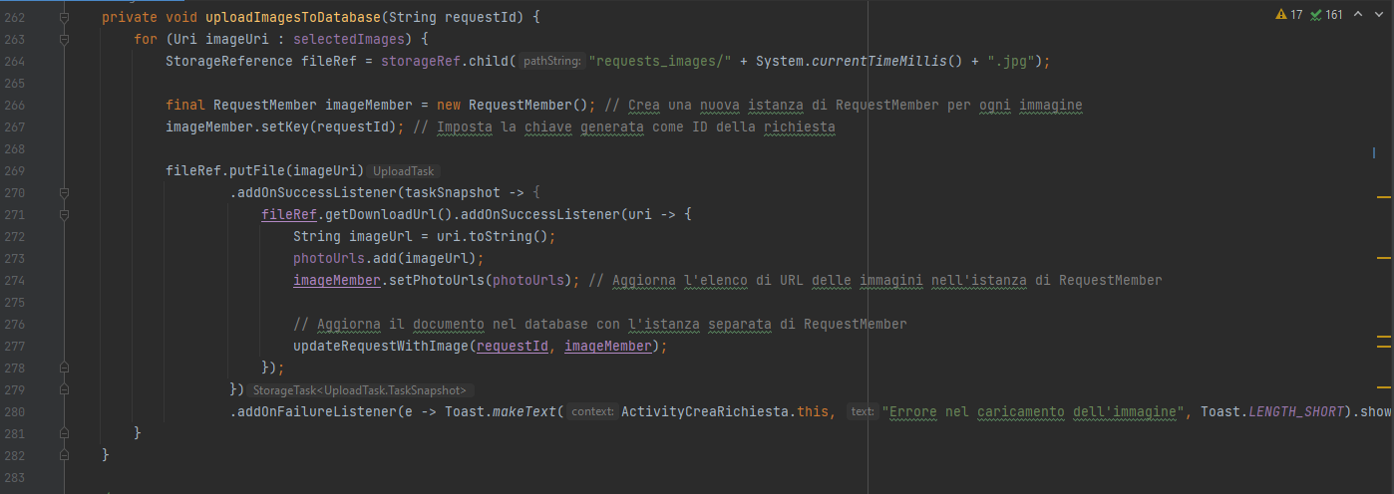 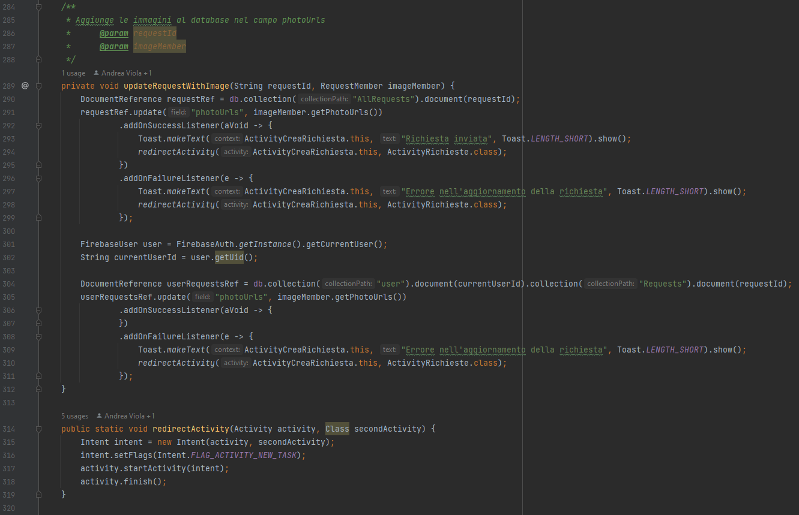 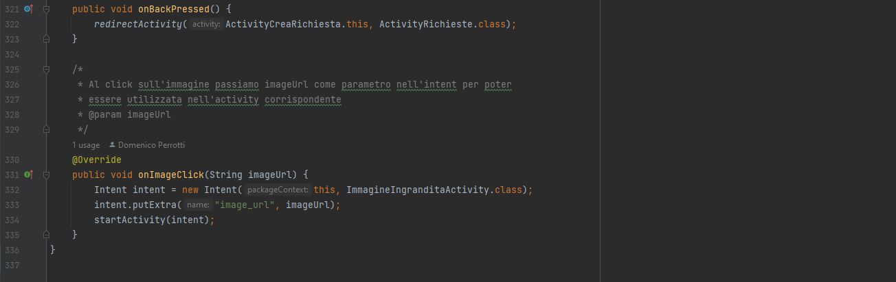

ViewHolderRichieste

Necessario per contenere tutte le richieste e contiene la logica che permette di gestire la visualizzazione delle richieste, incorporando la logica secondo cui in base all’utente vengono mostrate determinate funzioni, come ad esempio l’eliminazione delle richieste. Per l’eliminazione di una richiesta verrà mostrato un popup all’utente che deciderà se confermare o meno l’eliminazione. Inoltre da questa classe, se vogliamo inserire una risposta ad una richiesta, verranno passati i parametri necessari nell’intent con il metodo putExtra(), così da poter riferirsi a quella richiesta.

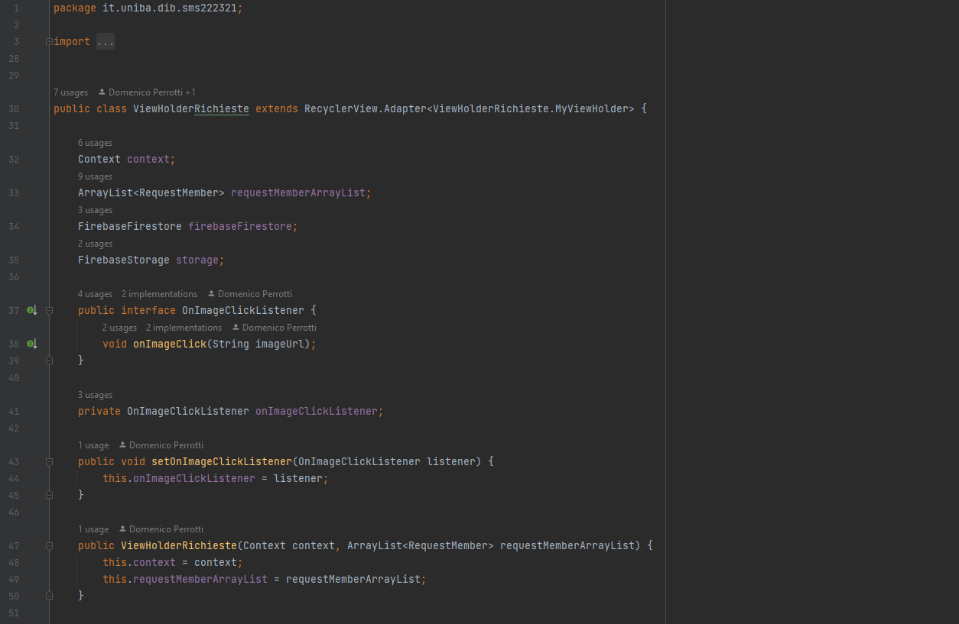 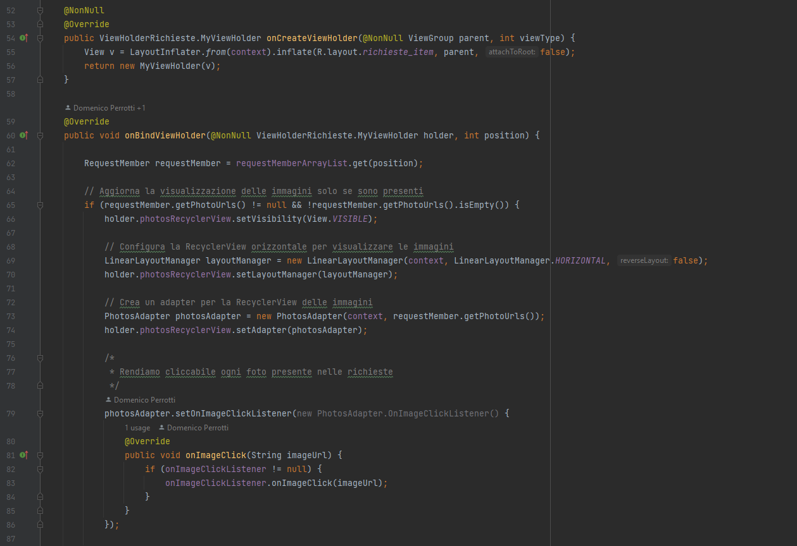 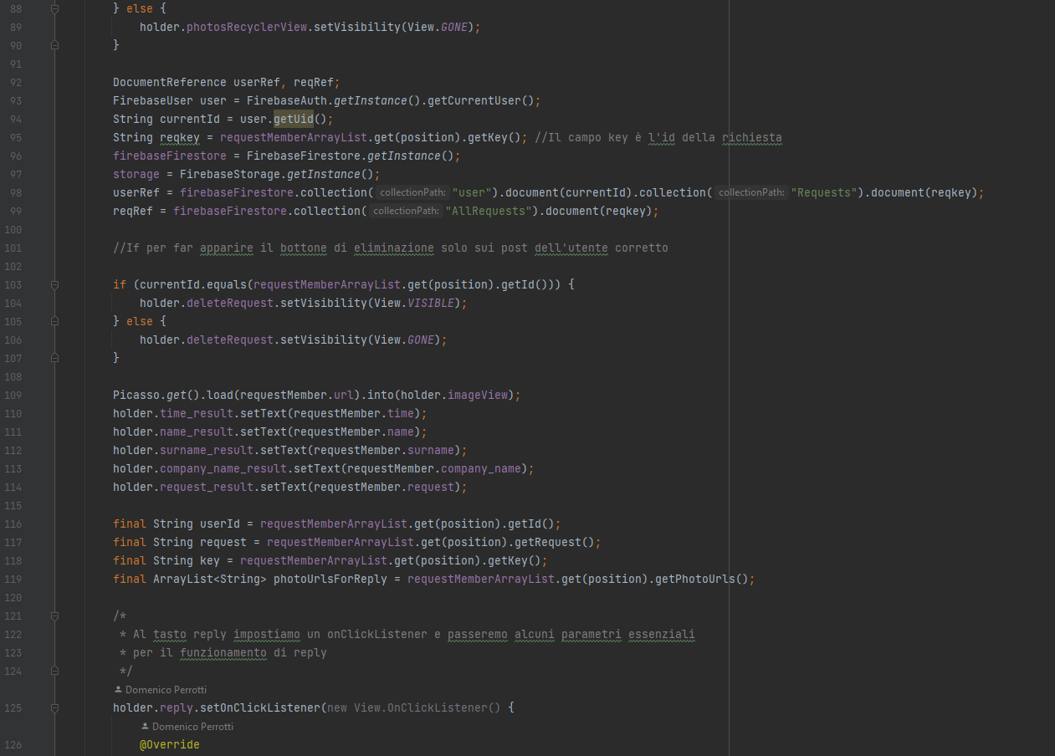 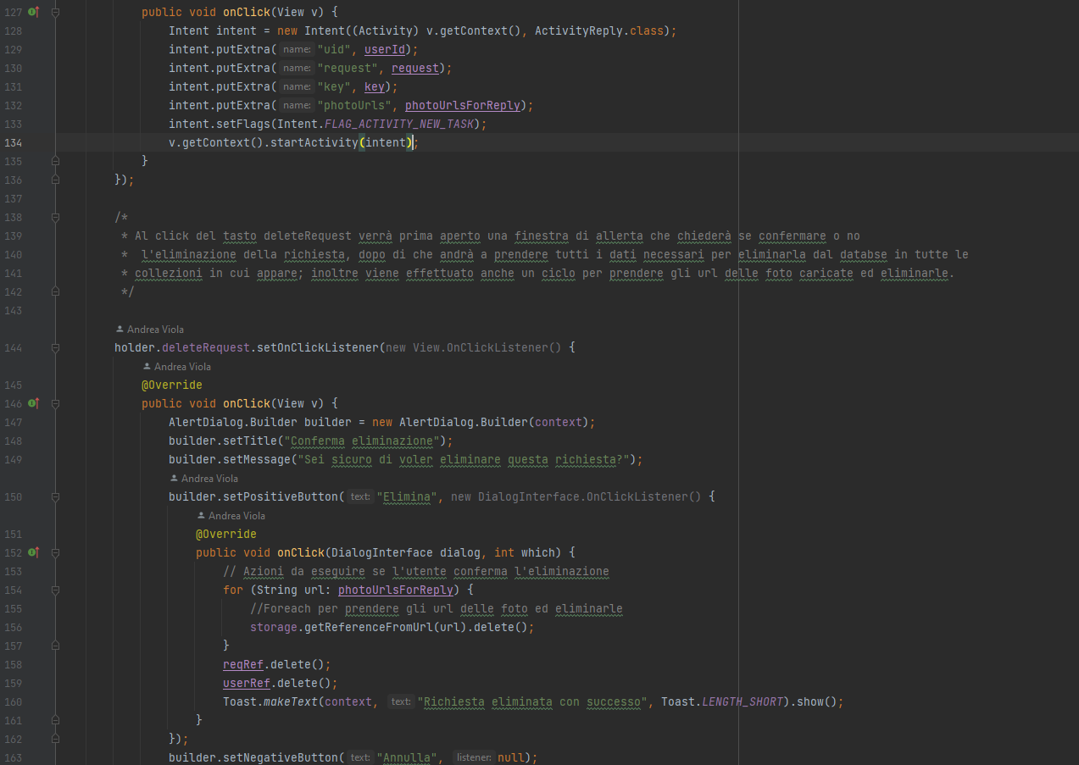

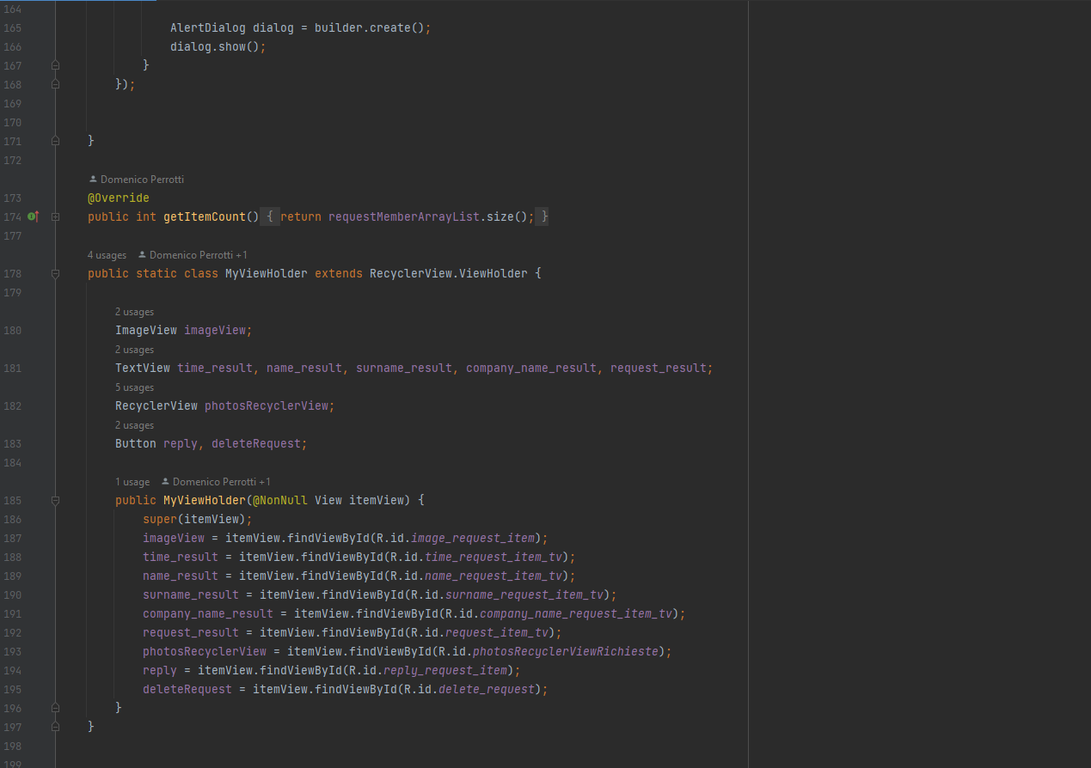

PhotosAdapter

Questa classe serve a gestire ogni singola foto, la mostra ad una dimensione preimpostata e permette anche di essere cliccata per poterla visualizzare a schermo intero, tramite le dovute implementazioni nelle activity in cui vogliamo che questa funzionalità sia attiva.

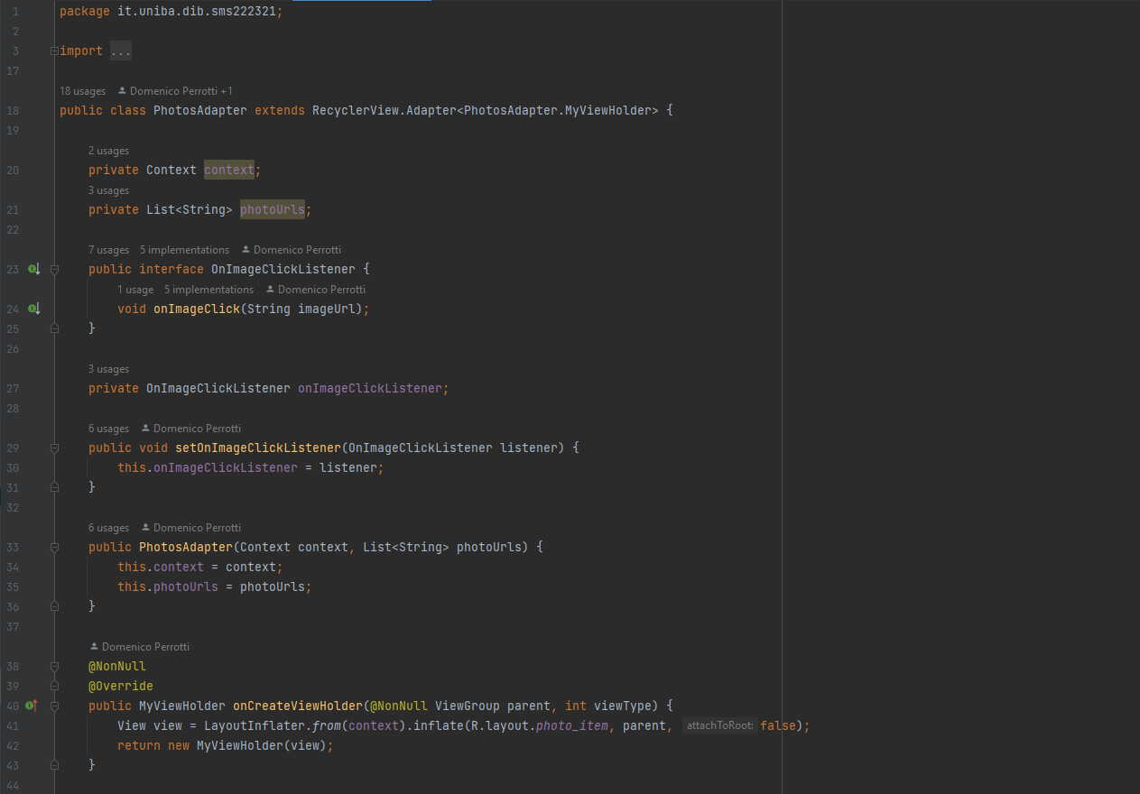 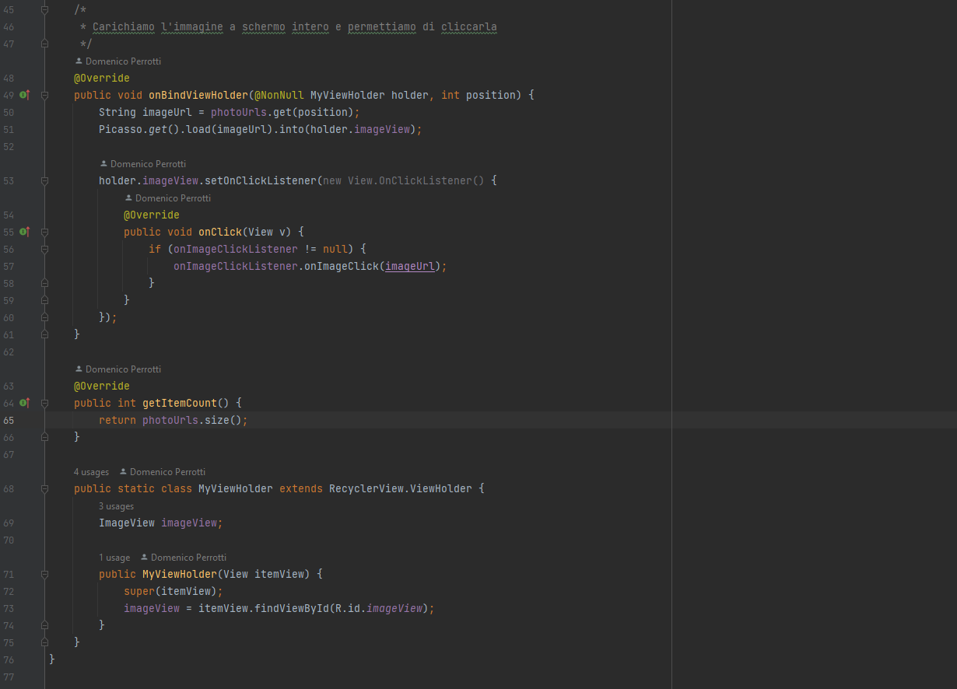

ActivityReply

Questa classe incorpora la logica necessaria alla visualizzazione delle risposte date ad una singola richiesta, per poter visualizzare tale richiesta con annesse foto, vengono passati i parametri dall’activity precedente e vengono recepiti con un Bundle, inoltre ottiene i dati dell’utente che ha effettuato la richiesta, mostrandoli in alto nella richiesta, e ottiene i dati dell’utente corrente in modo da mostrare in basso l’immagine del proprio profilo di fianco al campo di testo per scrivere la risposta. Utilizza la classe di supporto AnswerMember.

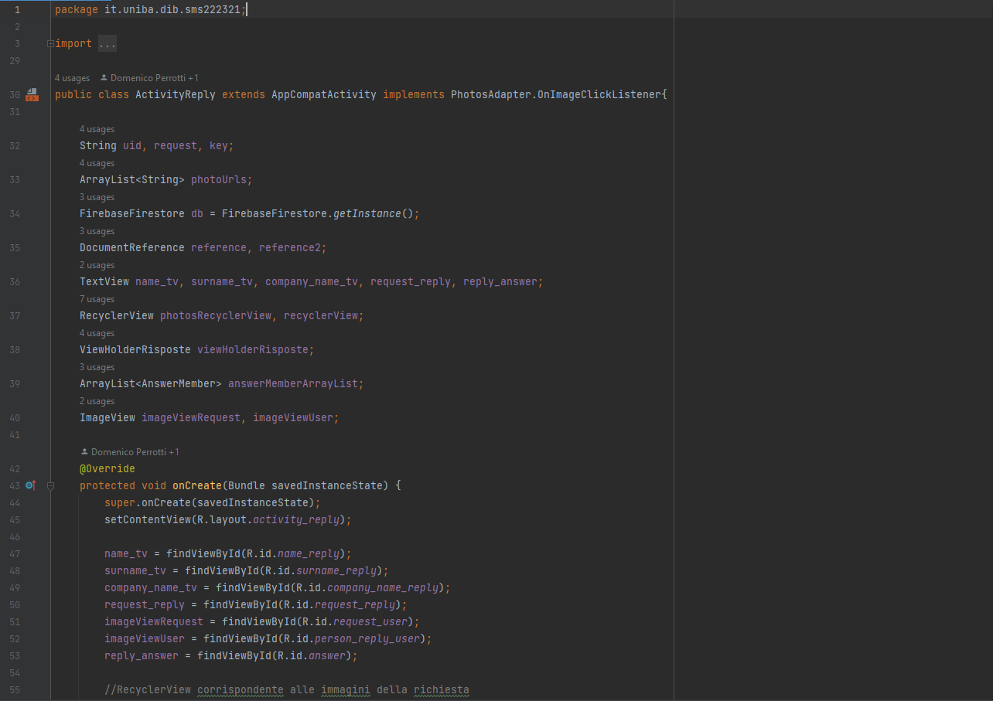

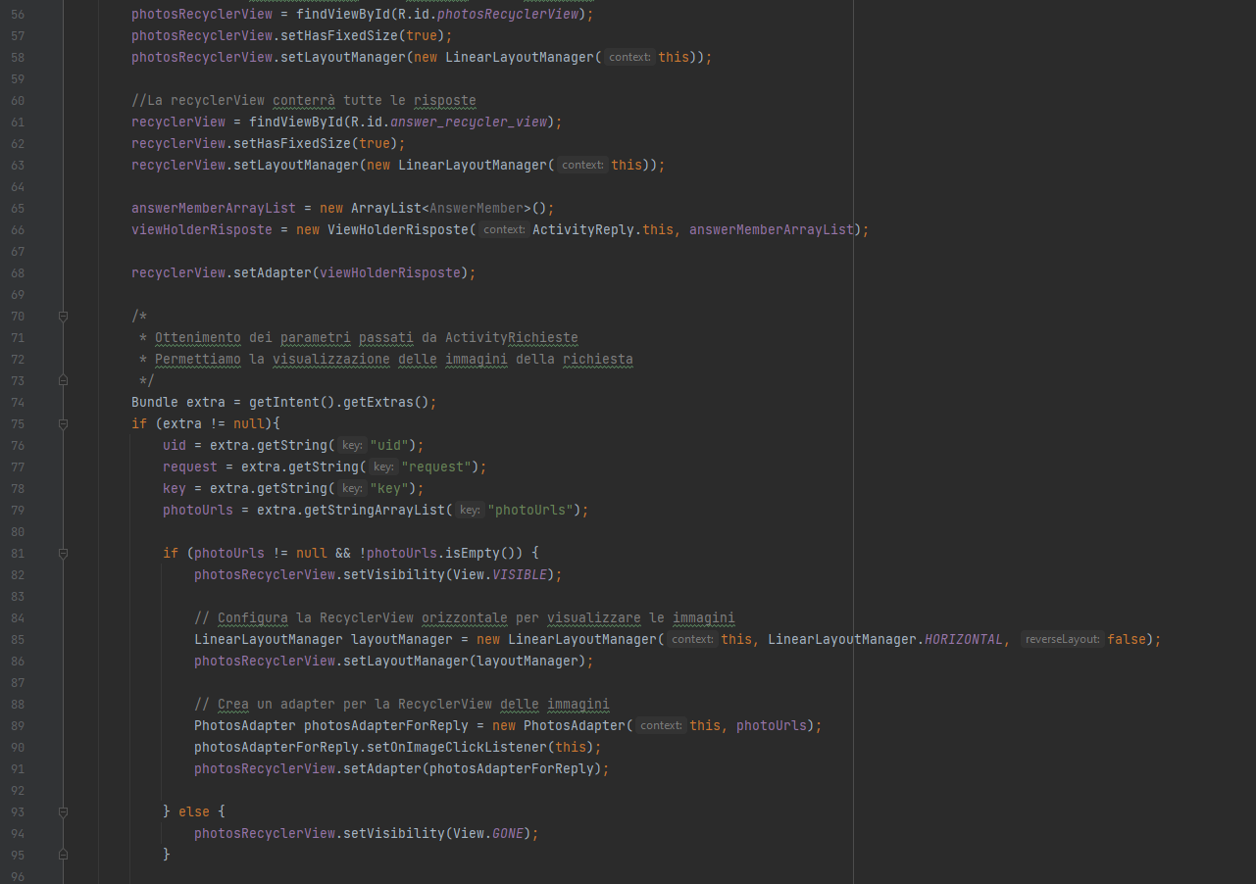

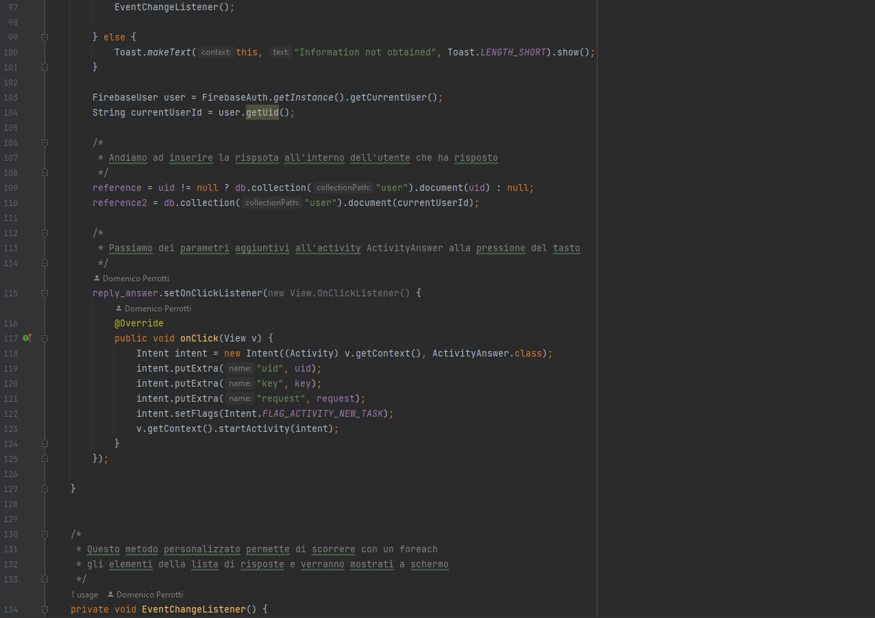

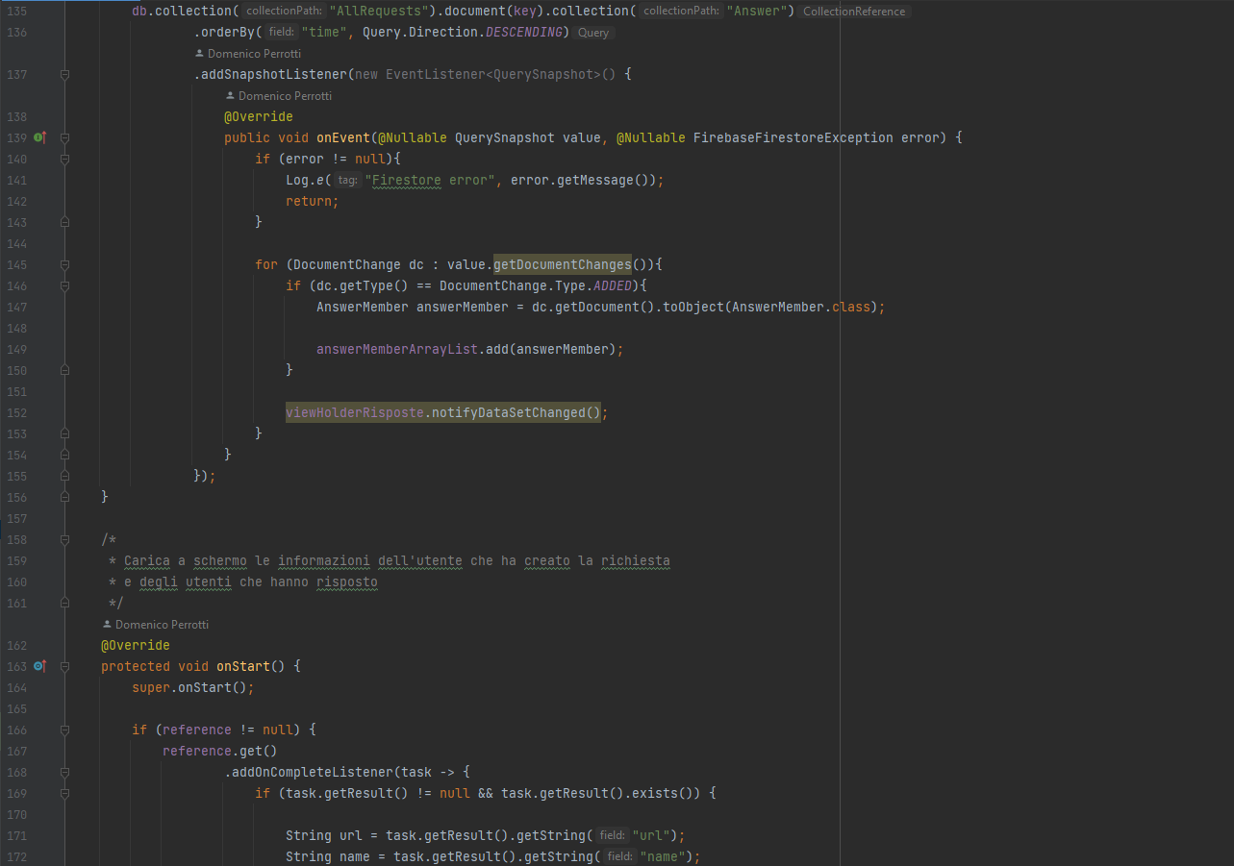 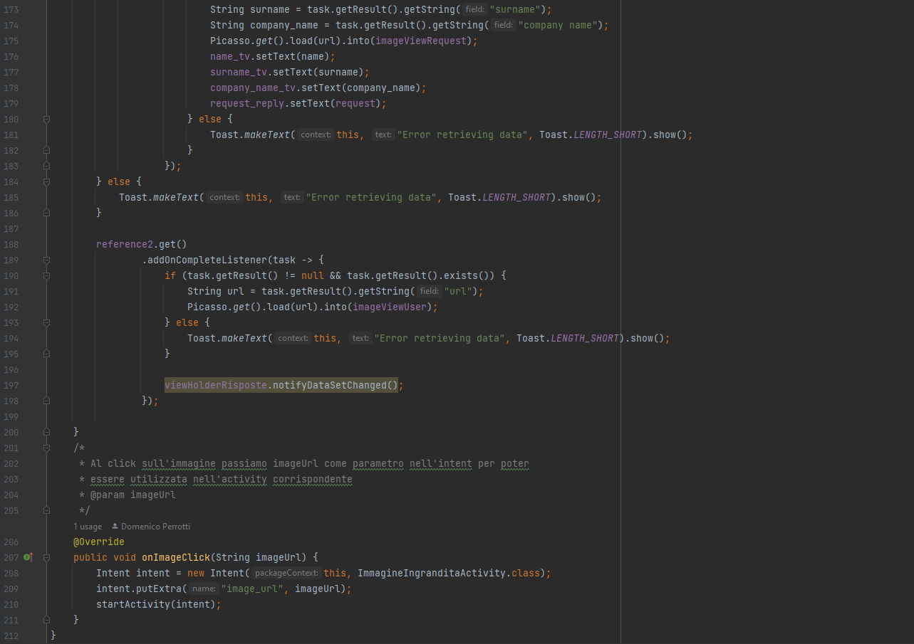

ViewHolderRisposte

Questa classe serve per contenere tutte le risposte di una richiesta e di visualizzarle.

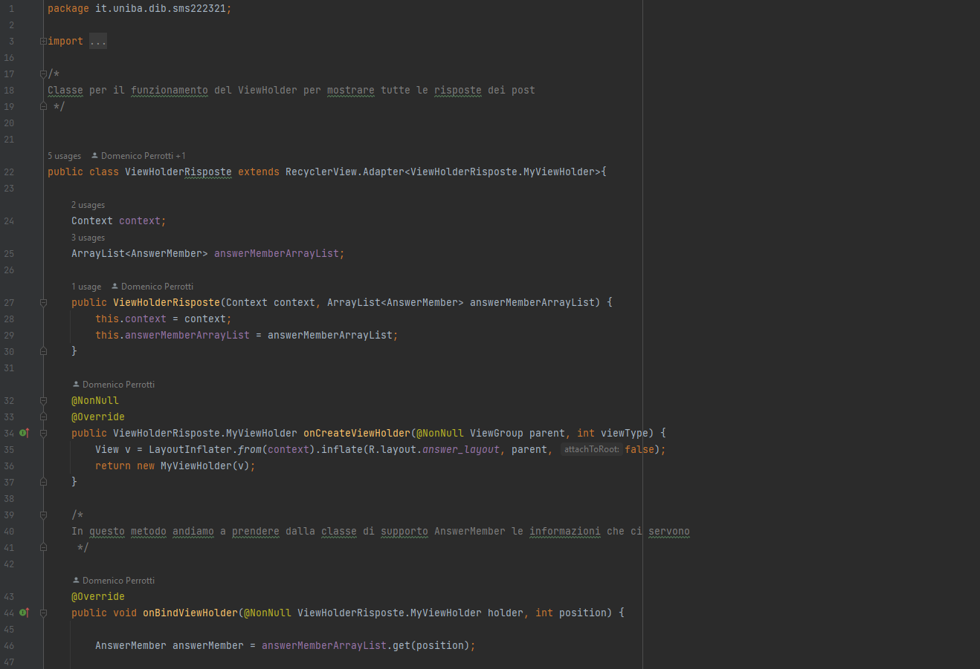 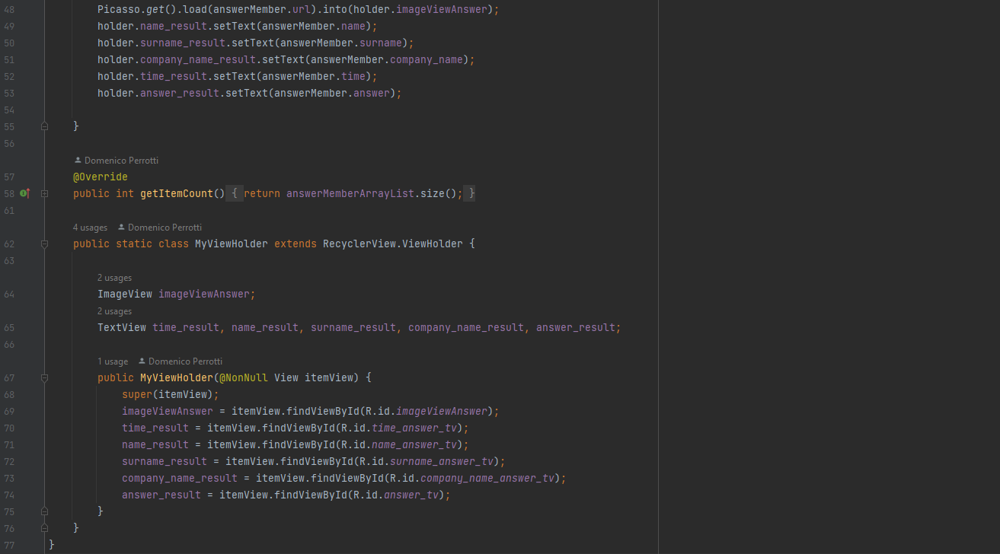

ActivityAnswer

Questo metodo è adibito alla creazione delle risposte, fa anch’esso uso di un Bundle per ottenere i dati della richiesta a cui si fa riferimento, infatti poi la risposta verrà salvata all’interno della collection ”Answer” all’interno della richiesta.

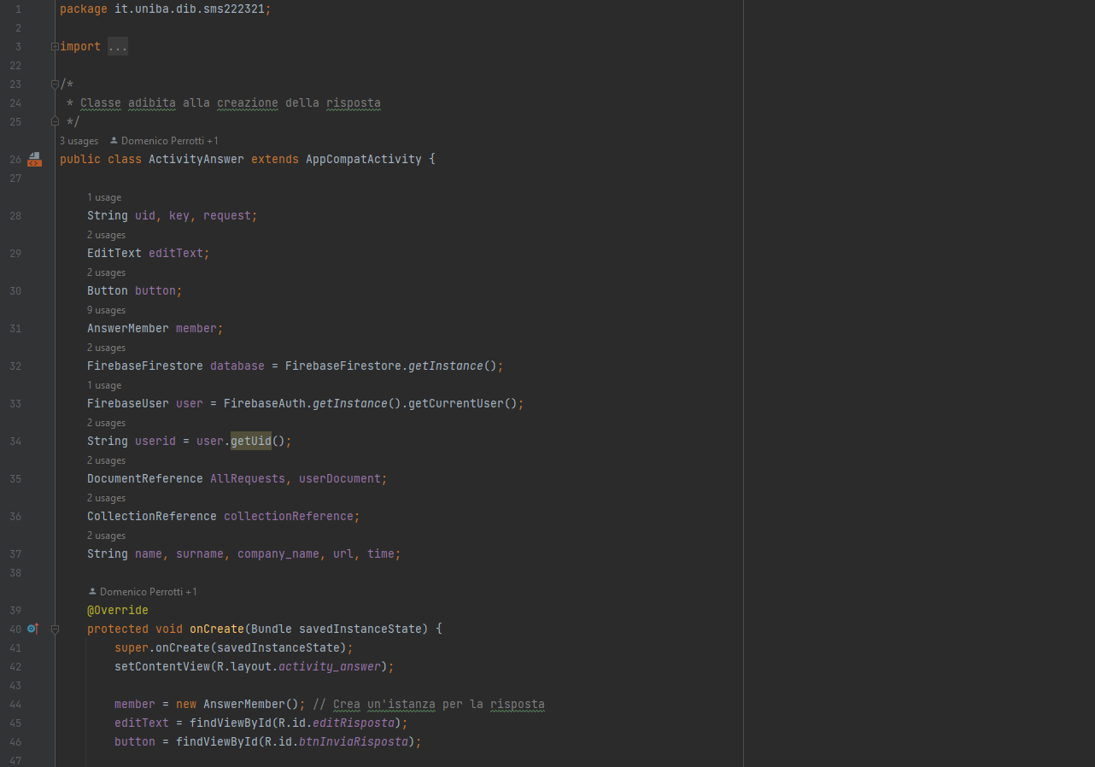 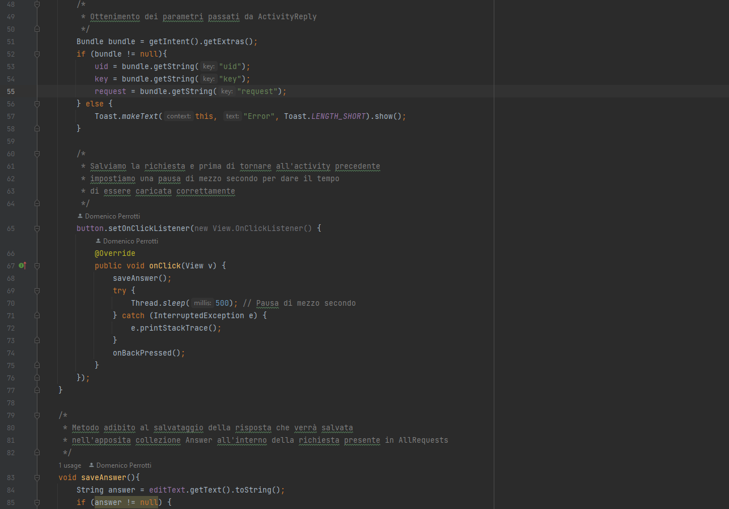 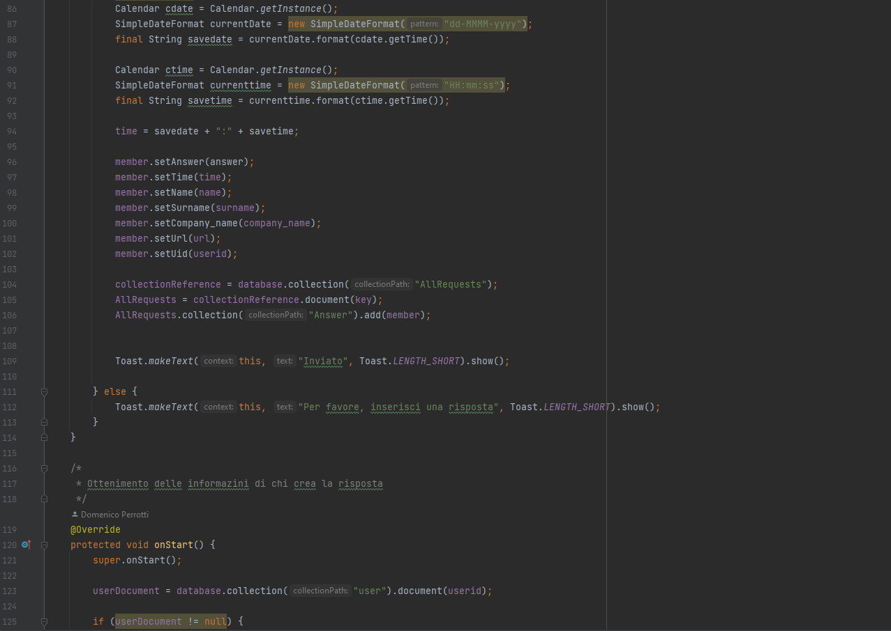 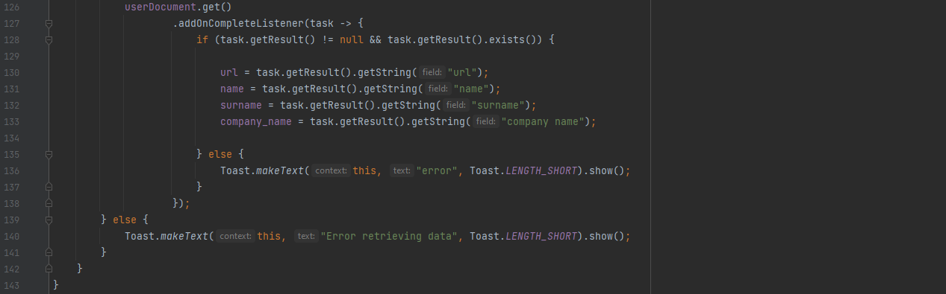

## Runtime

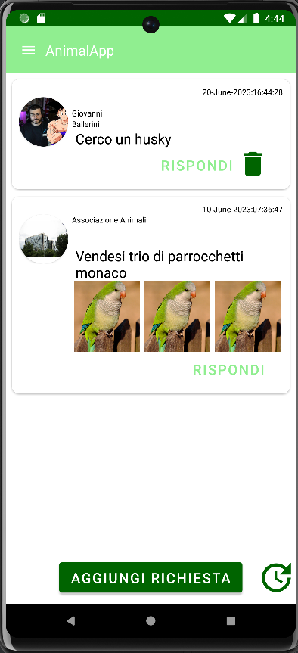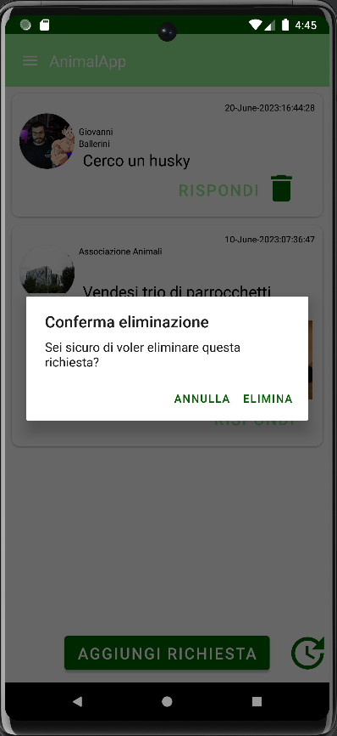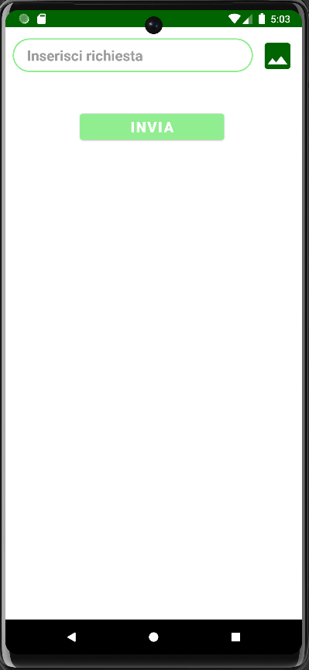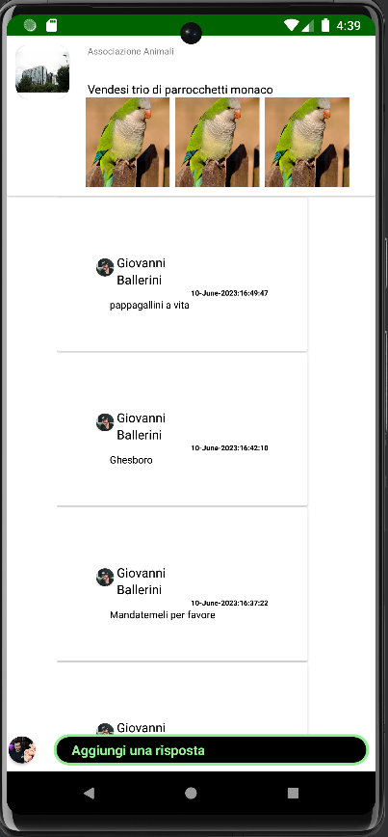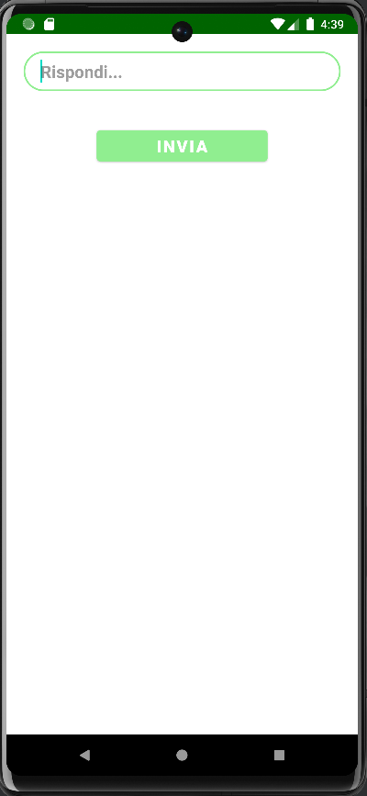

Oltre al bottone per aggiungere una richiesta è possibile anche aggiornare la pagina tramite l’apposito pulsante. Come si può vedere l’eliminazione del post avviene solo per i propri post.

# Segnalazioni

Le segnalazioni permettono a tutti i tipi di utenti di creare un post dove descrivono una eventuale situazione anomala (es. un cane randagio in zona), la segnalazione può contenere anche delle immagini e la possibilità di condividere le proprie coordinate.

## Implementazione

Per l’implementazione delle segnalazioni abbiamo usato più o meno la stessa logica usata per le richieste, adattando i vari metodi per farli funzionare correttamente in un fragment.

FragmentSegnalazioni

Al contrario delle richieste, le segnalazioni non sono una activity ma un fragment, questo perché il collegamento alle segnalazioni è presente nella bottom bar. Anche qui abbiamo utilizzato una recyclerView per scorrere tutte le segnalazioni presenti grazie anche al metodo EventChangeListner() che scorre tutti gli elementi presenti nella collezione “AllSegnalazioni” e le ordina temporalmente dalla più recente.

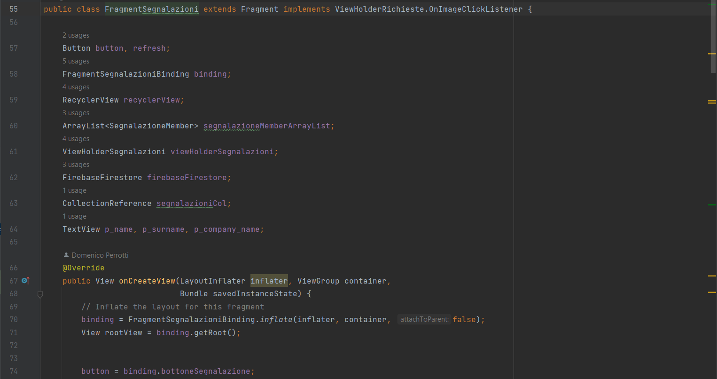

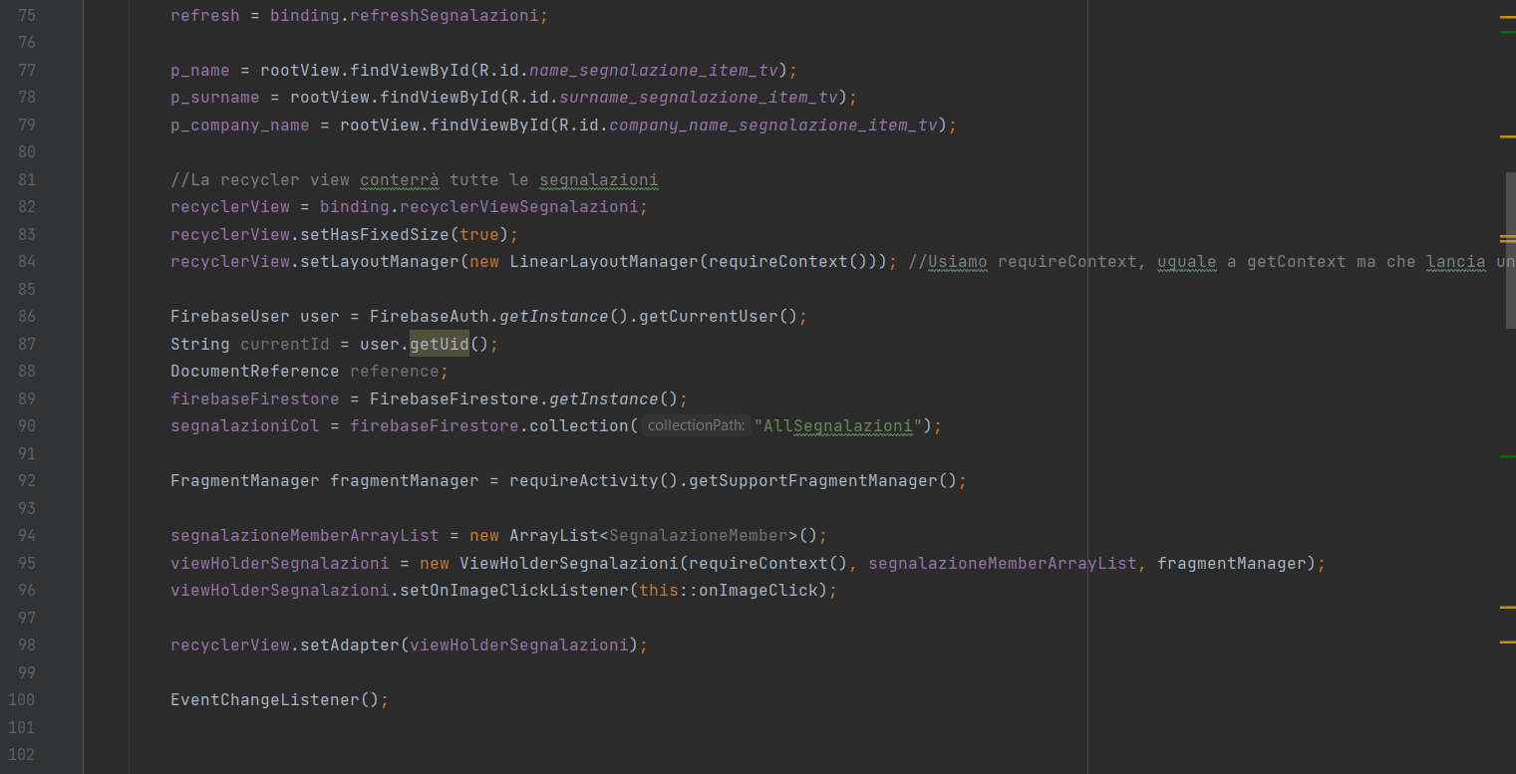

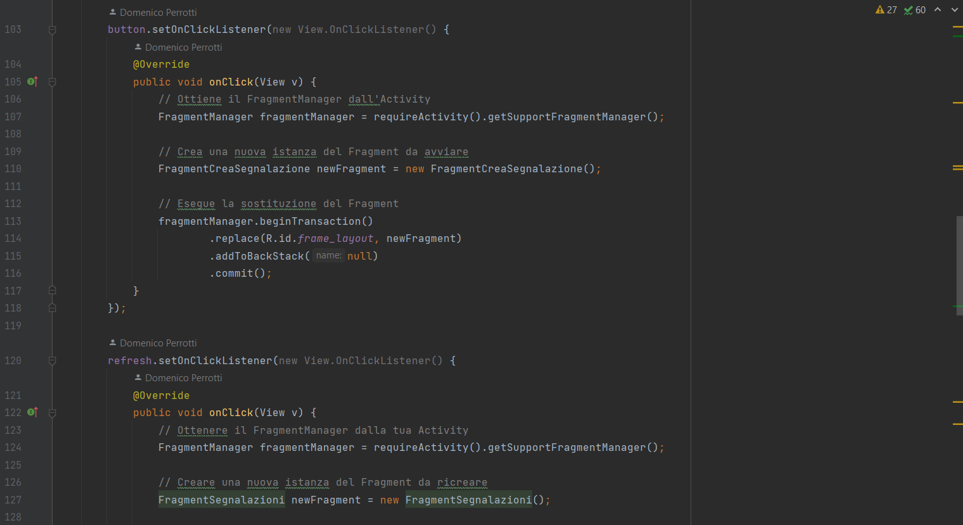

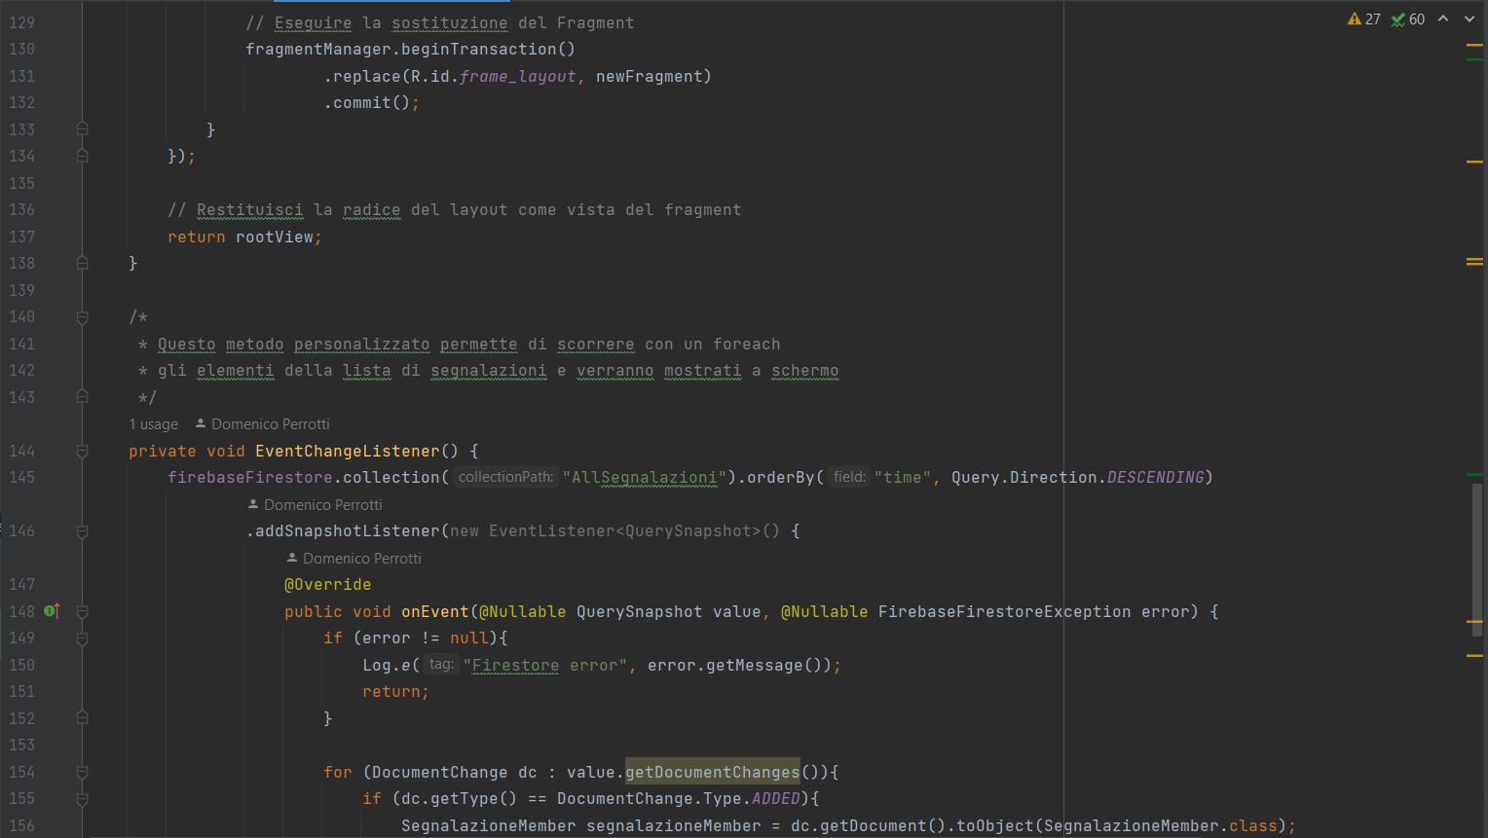

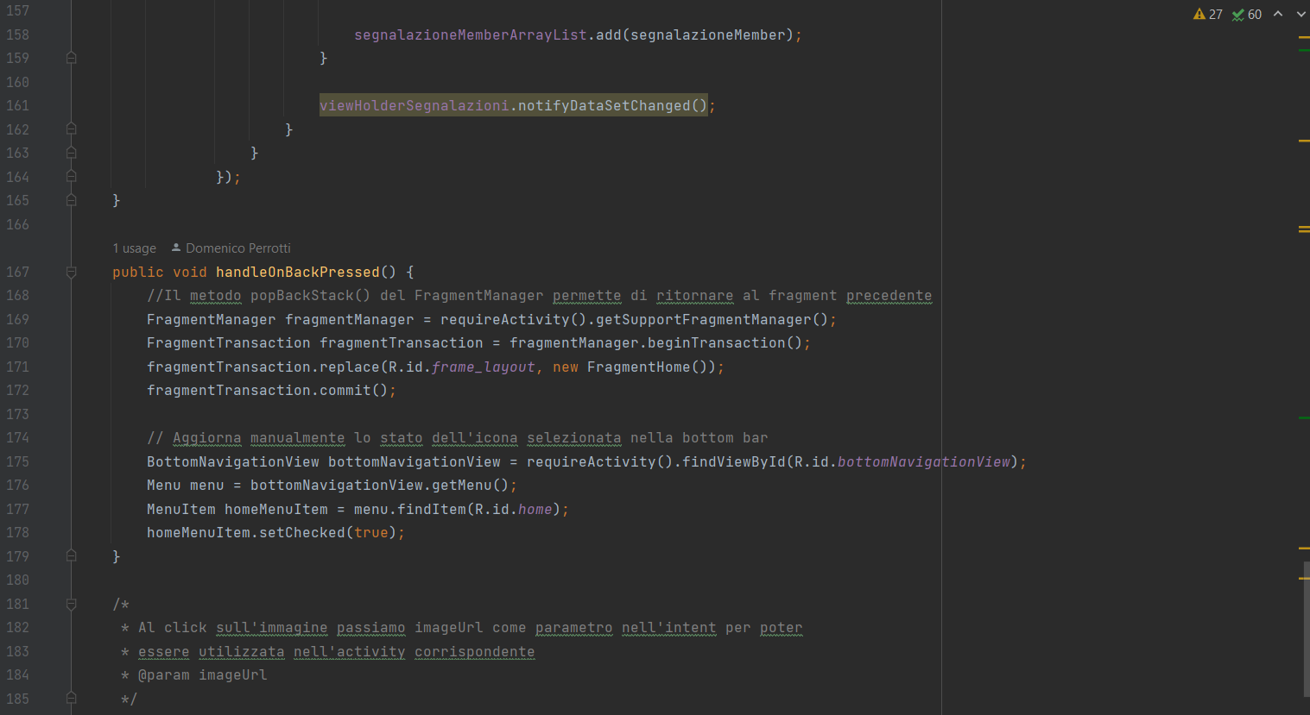

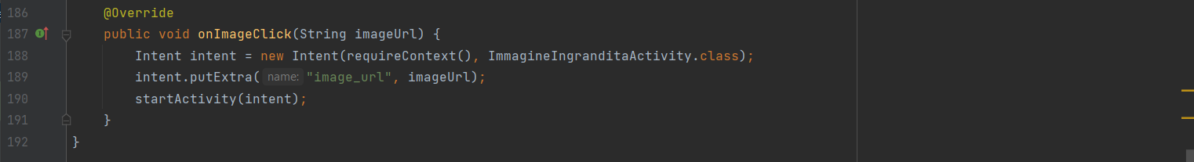

FragmentCreaSegnalazioni

Fragment che contiene la logica per la creazione di una segnalazione. Utilizza la classe di supporto SegnalazioneMember in cui vengono salvati i dati inseriti dall’utente e che saranno successivamente caricati nell’apposita collezione di Firebase. Le segnalazioni verranno inoltre salvate all’interno della collezione dell’utente che ha creato la segnalazione. Il fragment chiede i permessi per la galleria quando l’icona per aggiungere una foto viene cliccata e i permessi per la posizione quando viene cliccata l’apposita icona.

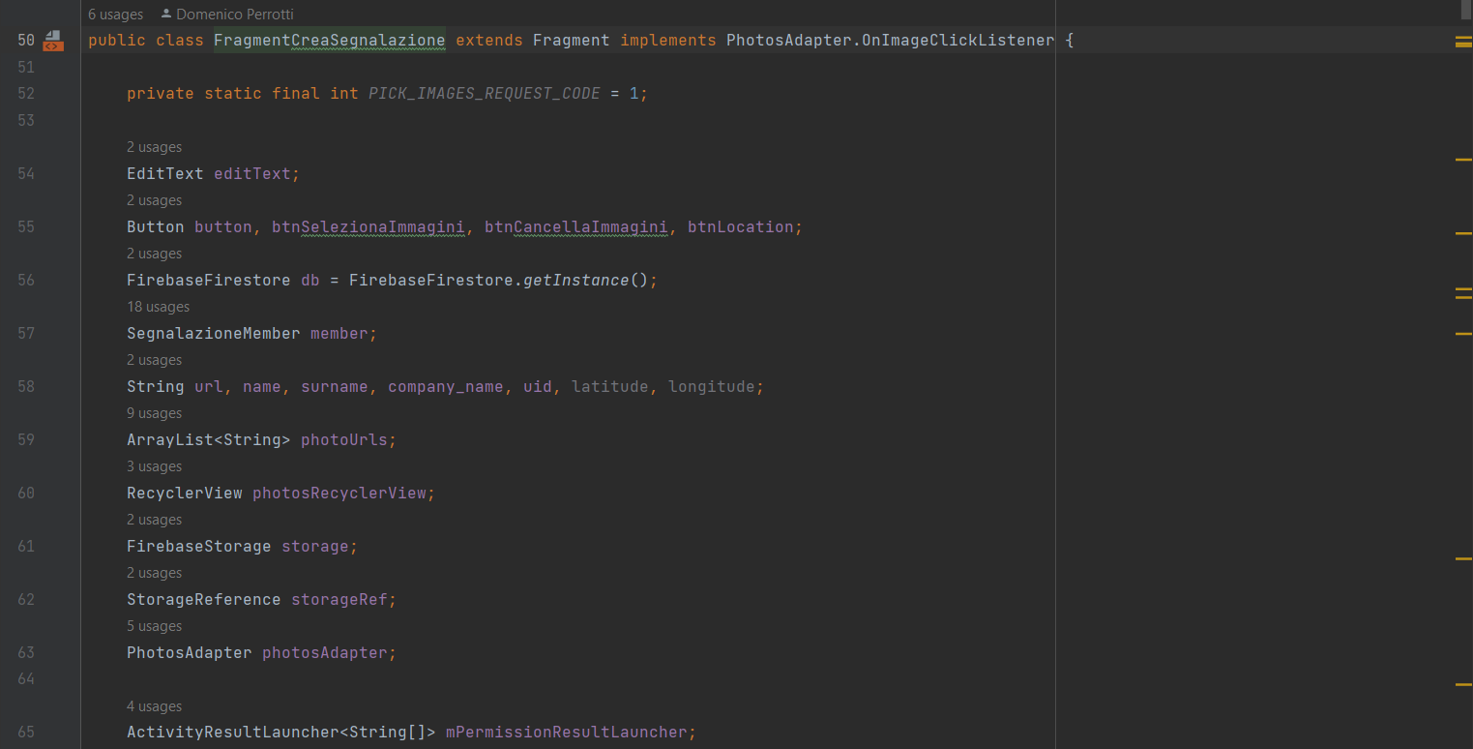

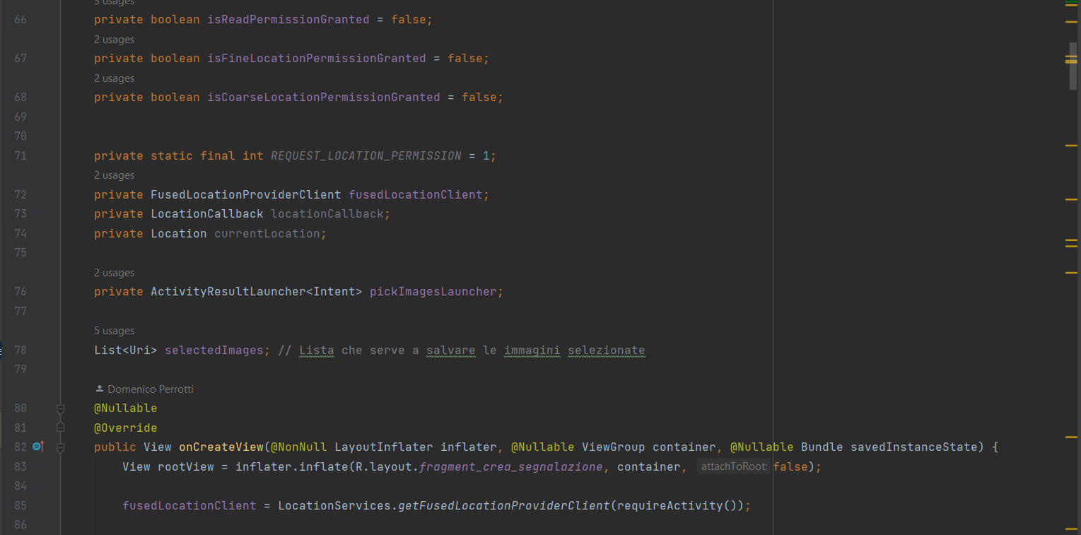

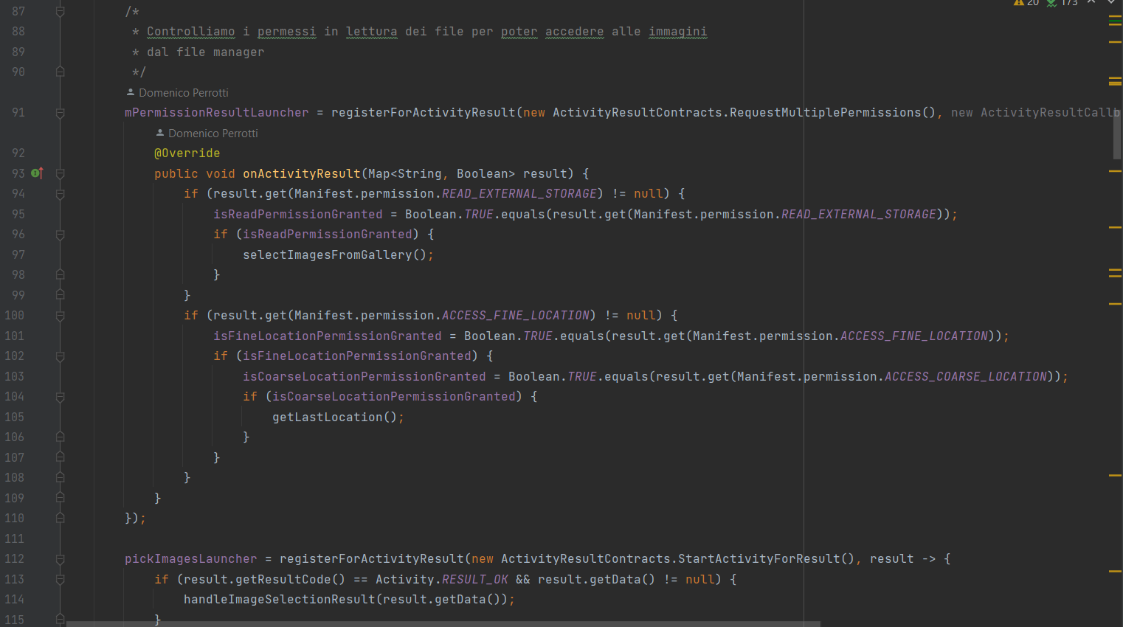

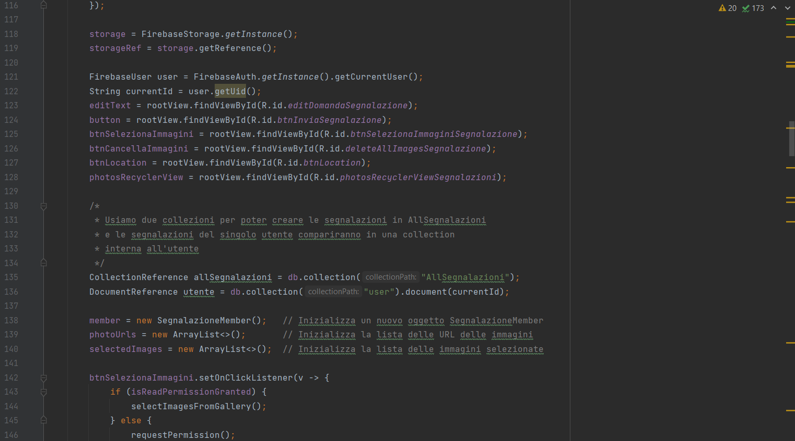

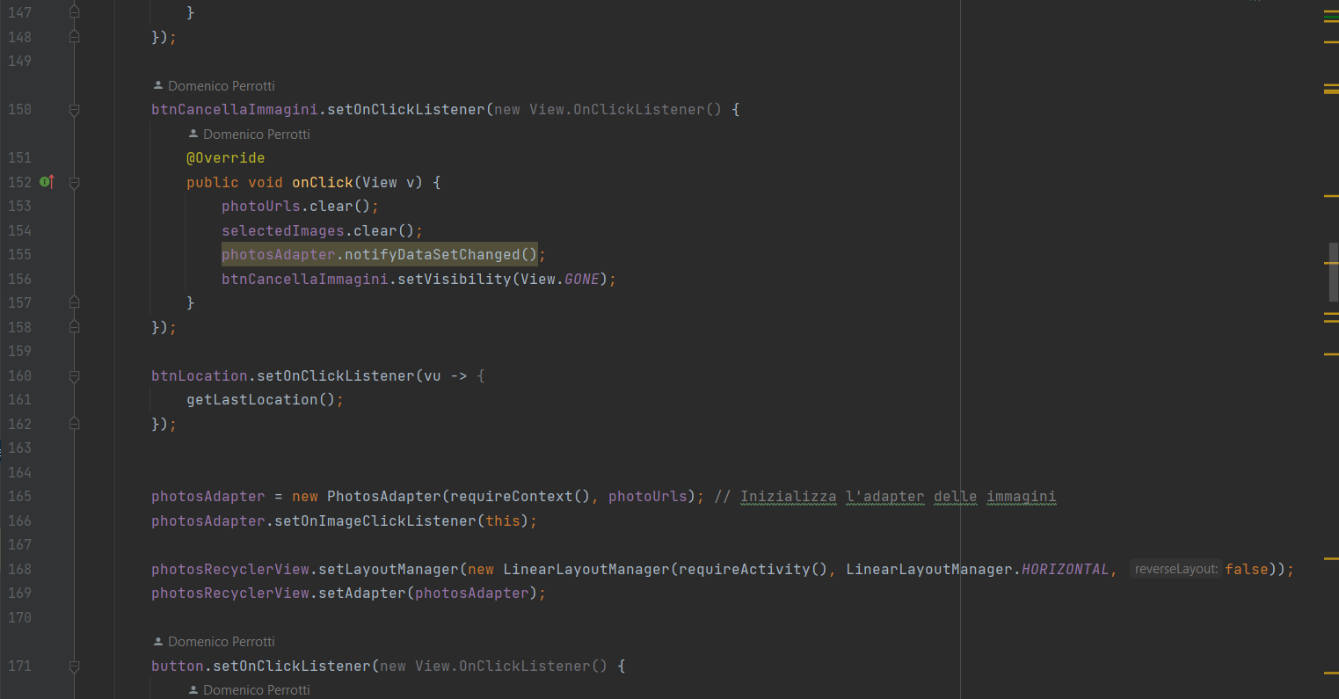

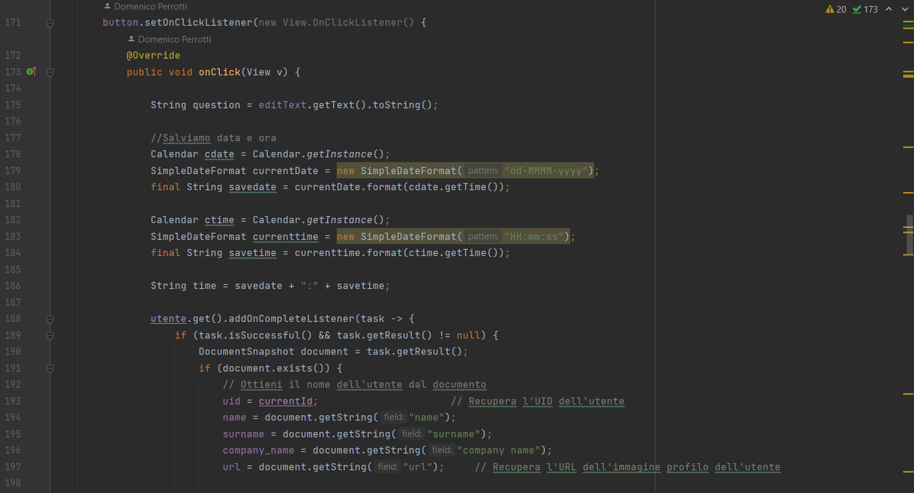

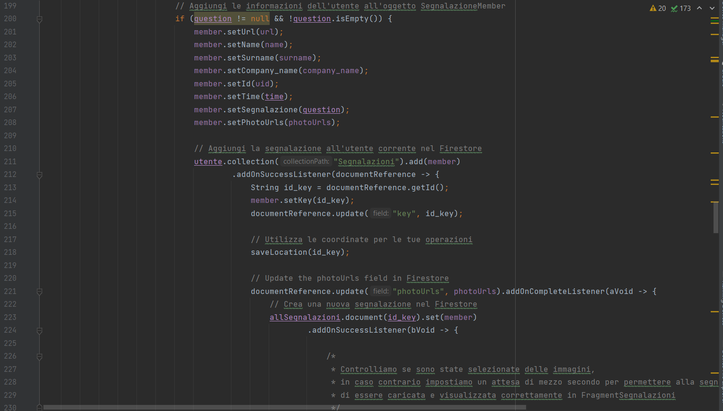

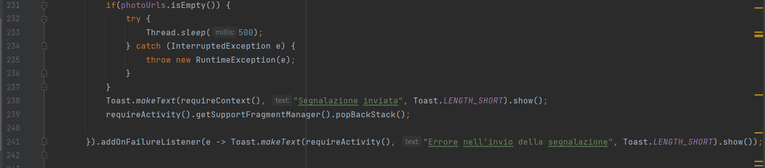



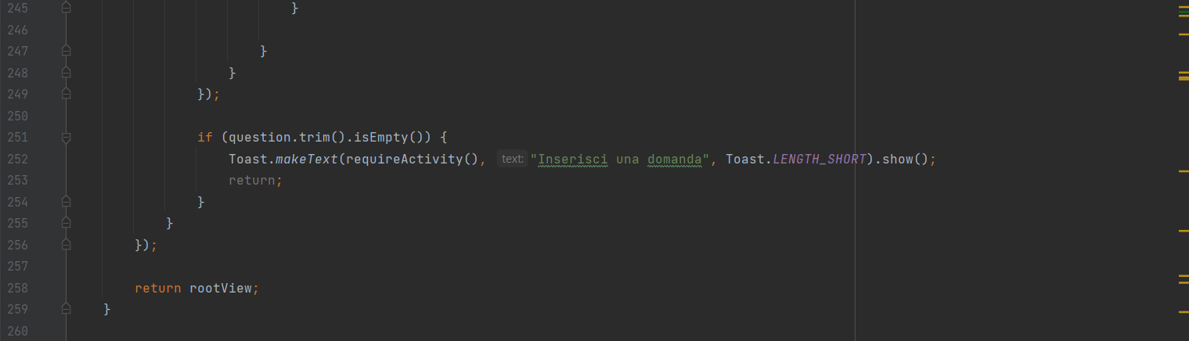

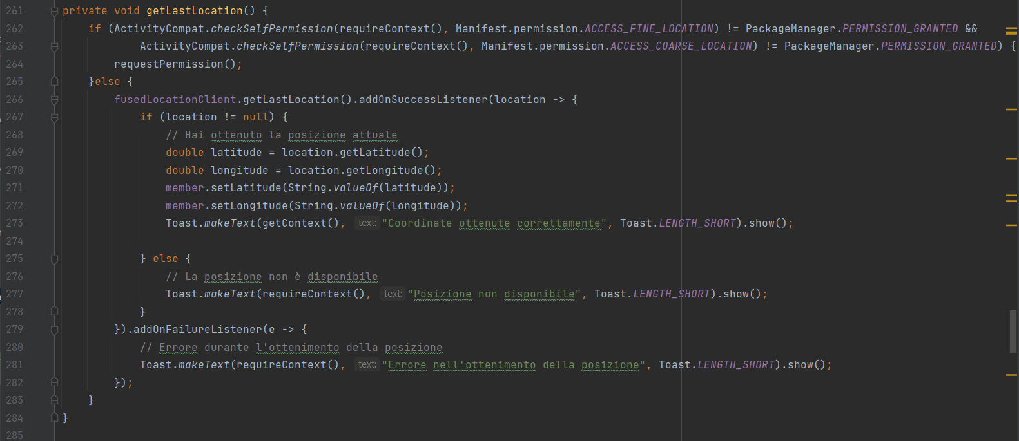

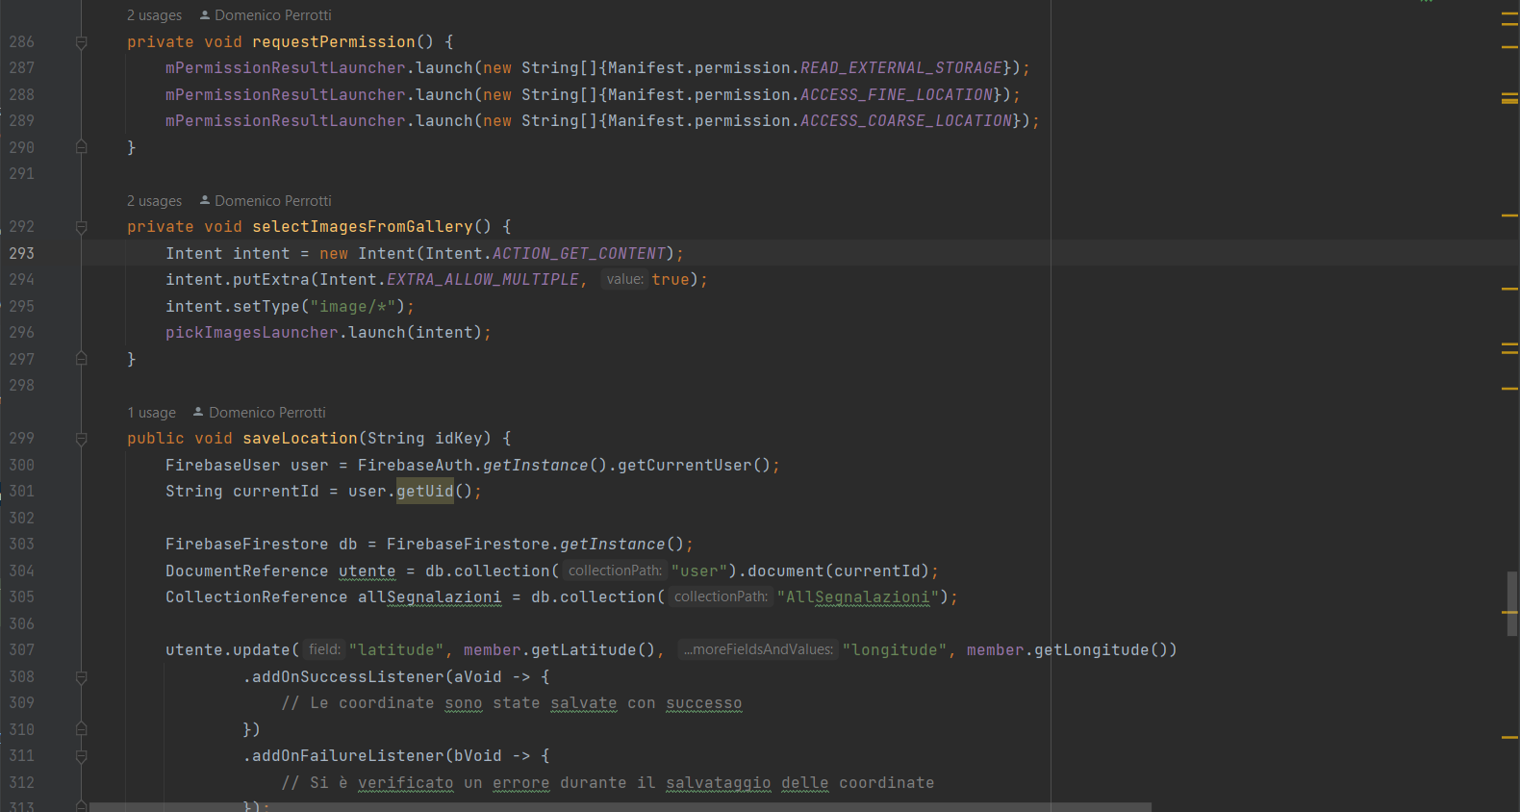

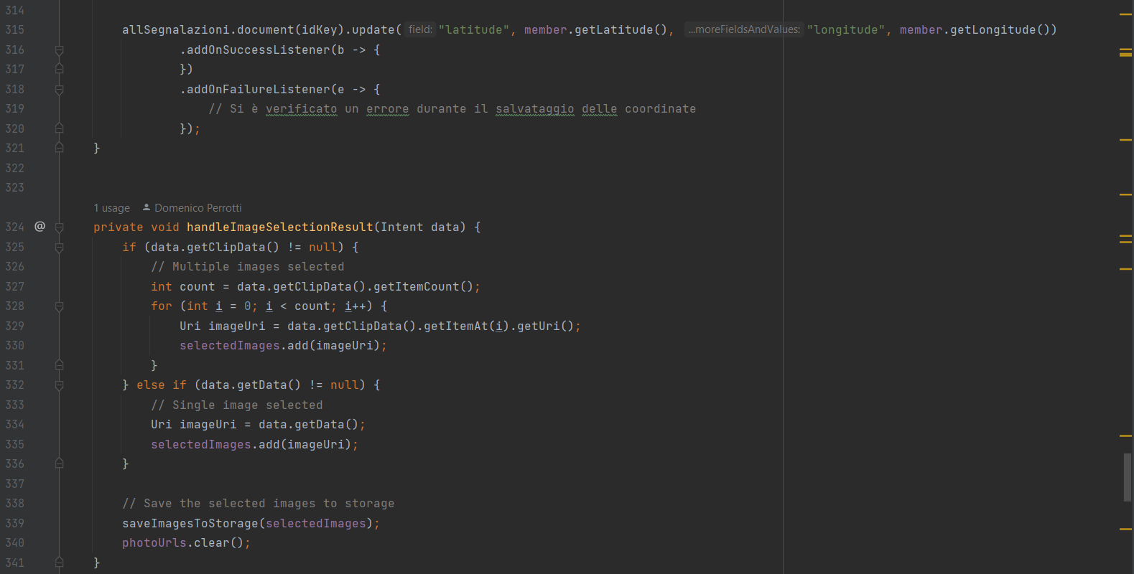

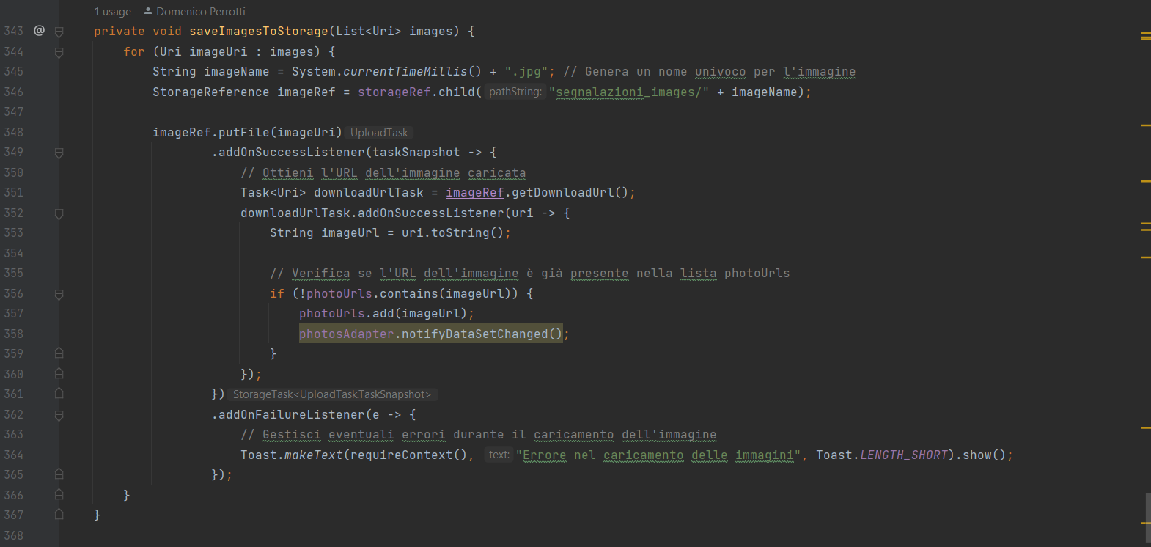

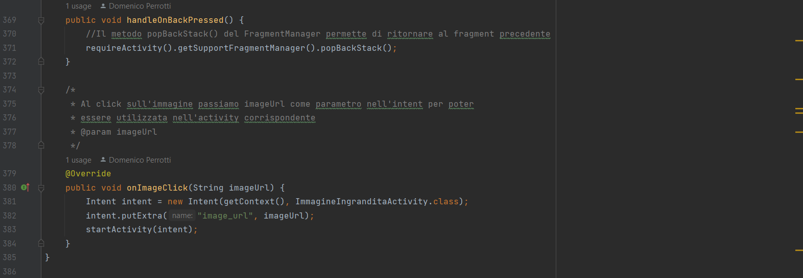

ViewHolderSegnalazioni

## Runtime